모리 앱 화면 기획서

현재 화면과 서비스 기획의 구분
구분 | 이 문서에서의 의미
현재 PoC | 브라우저에서 직접 확인한 화면과 로컬 저장·시나리오 동작입니다.
서비스 기획 | Hermes·Mori API·실제 계정·예약 실행·기기 알림으로 연결할 목표 동작입니다.  구현 완료를 의미하지 않습니다.
추가 결정 | 가격·권한·예약 정책 등 아직 확정하지 않은 사항입니다.  문서 말미에서 검토할 수 있습니다.

화면 구성과 문서 목차
대시보드에서 부탁을 시작하고, 결과를 기능 상세에서 확인합니다. 스케줄, 대화, 기능, 마이는 같은 기록에 접근하는 목적별 진입점입니다.
영역 | 화면 ID | 주요 내용
대시보드 | D01–D05 | 현재 카드, 시간 범위, 시간대별 목록, 빠른 부탁, 기록과 보관함
스케줄 | S01–S06 | 월·주·일 보기, 수동 등록, 입력 피드백, 일정 상세
대화 | C01–C04 | 목록, 채팅과 결과 연결, 대화 관리, 음성 입력
기능 | F01–F04 | 기본 기능 목록, 사용자 기능 정의, 실행 조건, 결과
기본 기능 상세 | B01–B07 | 주차, 뉴스, 주가, 메모, 알림, 문서 입력과 결과
마이 | M01–M05 | 계정, 이름 수정, 테마, Free·Pro 요금제, 로그인
공통 정책과 검토 | 문서 말미 | 표시 시간과 실행 시간, 입력 규칙, 상태 처리, 연결 범위

공통 화면 규칙
하단 탭은 주요 공간을 이동하고, 상세 정보와 입력 폼은 현재 화면 위에 시트로 열립니다. 닫기는 이전 맥락으로 돌아가는 동작이며 저장·삭제와 구분합니다.
아이콘과 부드러운 색상은 기능을 빨리 구별하기 위한 보조 수단입니다. 기능 이름·상태·시간을 텍스트로 함께 제공하고, 버튼의 선택 여부와 비활성 상태를 구분합니다.
같은 데이터는 여러 화면에서 같은 상세로 이어집니다. 예를 들어 주차 기록은 대시보드 카드·기능 탭·채팅 결과에서 모두 같은 주차 상세로 연결됩니다.

D01 대시보드 첫 화면
진입 하단 대시보드 탭
지금 필요한 정보를 먼저 확인하고, 작은 부탁을 바로 시작하는 홈 화면입니다.
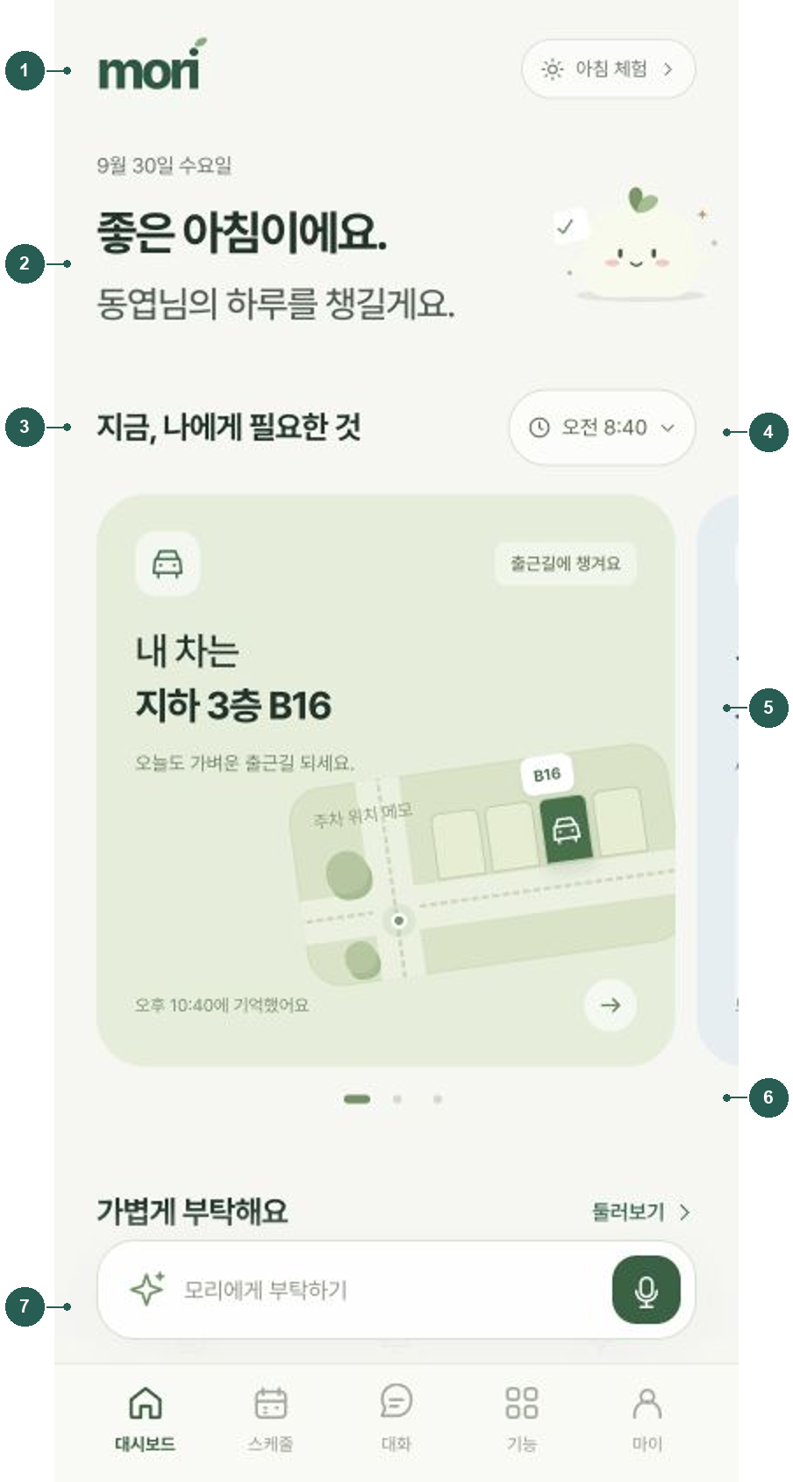
01 브랜드와 하루 체험
mori 로고는 서비스의 정체성을 전달합니다. 오른쪽 아침 체험은 가상 시간을 바꿔 카드 변화를 확인하는 PoC 전용 진입점입니다.
02 날짜와 개인 인사
날짜, 시간대 인사, 이름으로 오늘의 화면임을 알려줍니다.
또한 추가적으로 날씨와 같은 기능을 넣어 오늘의 날씨를 확인할 수 있는 기능도 추가할 여지가 있습니다.
03 지금 나에게 필요한 것
전체 기능 목록이 아니라 현재 시간에 관련 있는 기능을 모은 영역의 제목입니다.
04 현재 시간 버튼
현재 시간 표시와 범위 선택을 겸합니다. 누르면 지금, 3시간, 5시간, 하루 메뉴가 열립니다. D02를 참고합니다.
05 시간 맞춤 기능 카드
주차 위치처럼 가장 필요한 정보를 크게 보여줍니다. 상태 문구, 핵심 값, 기록 시각을 읽고 카드 전체를 눌러 상세를 확인합니다.
06 카드 탐색 표시
가로로 넘길 수 있는 카드 수와 현재 위치를 나타냅니다. 점을 누르거나 스와이프해 다른 기능을 확인합니다.
07 요청 입력과 주요 메뉴
하단 입력 영역은 채팅, 마이크는 음성 입력을 엽니다. 맨 아래 5개 탭은 대시보드, 스케줄, 대화, 기능, 마이로 이동합니다.
현재 범위와 참고
표시 시각은 실제 휴대전화 시계가 아닌 PoC 체험 시계입니다. 화면의 이름, 위치, 일정은 예시 데이터입니다.

D02 시간 범위 선택
진입 D01의 현재 시간 버튼
사용자가 앞으로 얼마나 멀리 볼지 선택합니다. 예약 자체를 바꾸는 기능은 아닙니다.
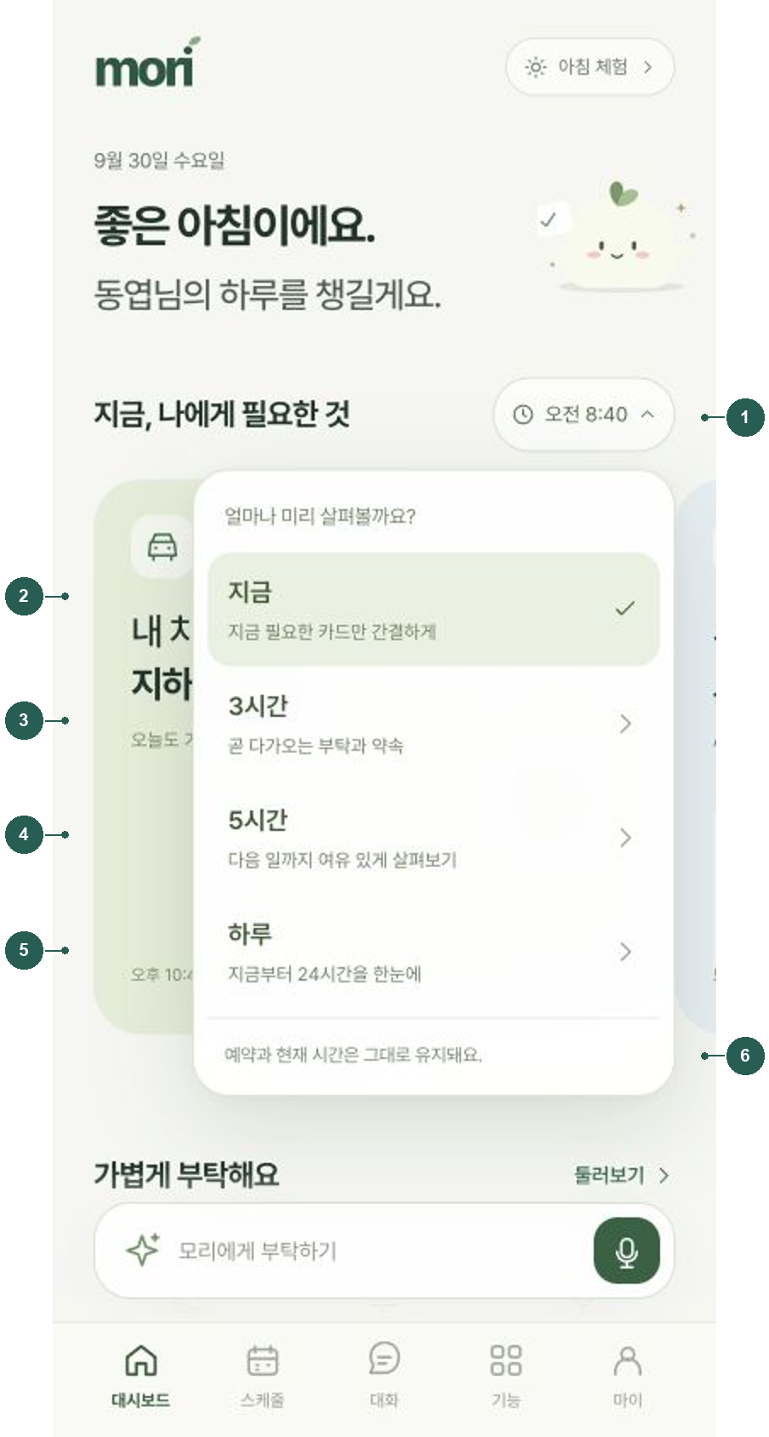
01 선택 상태와 펼침 표시
시간 버튼의 화살표 방향과 메뉴 안 체크로 펼침 상태 및 현재 선택을 알립니다. 바깥을 누르거나 Escape로 닫을 수 있습니다.
02 지금
현재 관련 있는 카드만 간결한 가로 캐러셀로 표시합니다. 대시보드의 기본 보기입니다.
03 3시간
현재부터 3시간 안에 표시·실행·시작될 항목을 시간대별 카드 목록으로 펼칩니다.
04 5시간
현재부터 5시간까지 범위를 넓혀 다음 약속과 부탁을 함께 살펴봅니다.
05 하루
오늘 자정까지가 아니라 현재부터 24시간입니다.
내일 아침 항목도 포함될 수 있습니다.
06 시간과 예약 유지 안내
선택해도 현재 시각, 예약 시각, 실행 여부는 변하지 않습니다. 미래 카드 클릭은 해당 상세를 여는 동작입니다.
현재 범위와 참고
3시간, 5시간, 하루 선택 시 D03으로 전환됩니다.
지금으로 돌아오면 D01의 캐러셀 구성이 복원됩니다.

D03 시간대별 기능 둘러보기
진입 D02에서 3시간, 5시간, 하루 선택
영상 서비스의 가로 목록처럼 시간대마다 예정된 기능을 한 줄씩 탐색합니다.
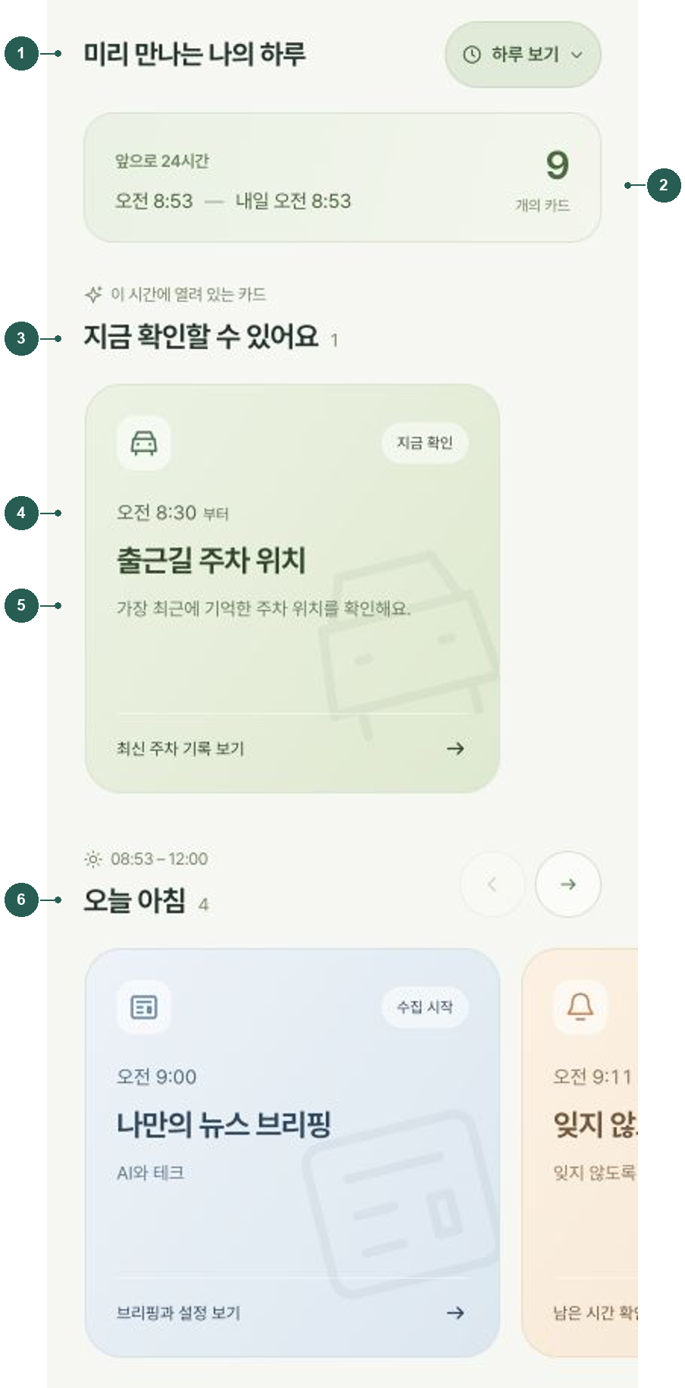
01 미리 만나는 나의 하루
확장 보기임을 알리는 제목입니다.
오른쪽 선택 버튼으로 기간을 다시 바꿀 수 있습니다.
02 조회 범위와 카드 수
현재부터 종료 시각까지의 범위와 포함된 카드 수입니다. 같은 기능이 오늘, 내일 등장하면 각각의 시간 항목으로 셉니다.
03 지금 확인할 수 있어요
이미 표시 시간이 시작됐고 아직 유효한 카드를 별도 묶음으로 먼저 보여줍니다. 제목 옆의 카드 개수는 제거해도 괜찮아 보이는 UI입니다.
04 상태와 예정 시각
지금 확인, 카드 표시, 수집 시작, 약속 시작, 실행 예약, 알림 예정으로 의미를 구분합니다. 모두 실행 완료를 뜻하지는 않습니다.
05 카드의 제목과 설명
제목은 어떤 기능인지, 설명은 어떤 내용인지 알려줍니다. 하단 문구는 클릭 후 확인할 내용을 안내합니다.
06 시간대별 가로 목록
아침, 오후, 저녁, 새벽으로 묶고 항목이 있는 구간만 표시합니다. 좌우 버튼, 스와이프, 키보드로 탐색합니다.
현재 범위와 참고
미래의 뉴스나 실행 결과를 미리 생성하지 않습니다. 시간이 없는 메모·문서는 이 목록 대신 D04의 기록 영역에서 확인합니다.

D04 빠른 부탁과 기록 영역
진입 대시보드에서 아래로 스크롤
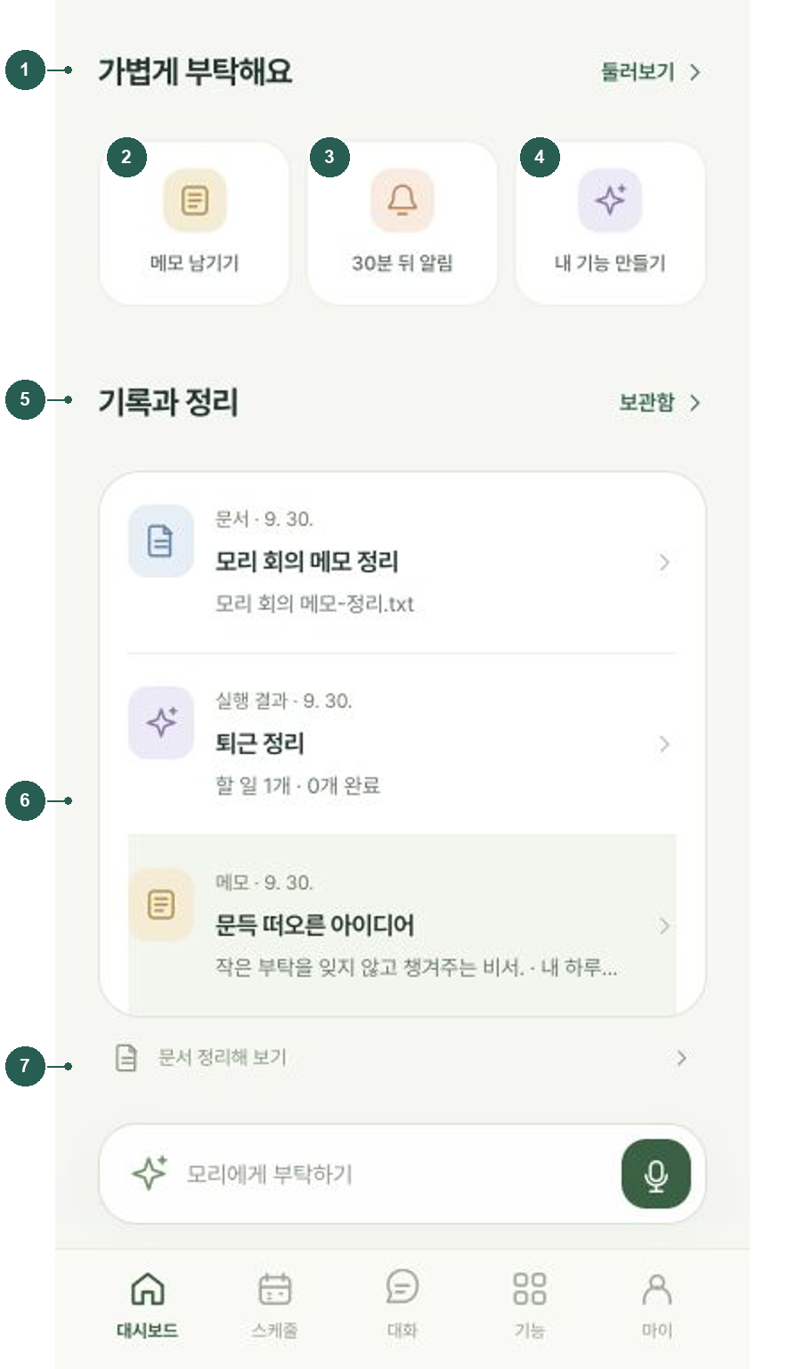
자주 쓰는 짧은 동작과 시간에 관계없이 다시 볼 기록을 제공합니다.

01 가볍게 부탁해요
어떻게 요청할지 몰라도 시작할 수 있는 바로가기 묶음입니다. 둘러보기는 대표 요청 예시를 보여줍니다.
또한 현재는 3가지로 표시되어 있지만 둘러보기 버튼을 제거하고 위에서 슬라이드 형식으로 우리가 제공하는 기능들을 미리보기 형태로 제공하는 형식으로 변경하는 것이 좋아보입니다.
02 메모 남기기
채팅을 거치지 않고 제목과 내용을 직접 입력하는 메모 작성 창을 엽니다.
03 30분 뒤 알림
예시 요청을 채팅으로 보내고 저장 결과와 카운트다운으로 이어집니다. 실제 푸시 전송은 하지 않습니다.
04 내 기능 만들기
반복 부탁을 정해진 카드 형식으로 저장하는 생성 창을 엽니다. F02와 F03을 참고합니다. 다른 기능들과 UI/UX가 동일한데 이것은 추가하는 기능이므로 + 버튼을 활용하는 등 다른 UI/UX 요소로 표시할 필요가 있어 보입니다.
05 기록과 정리 및 보관함
메모, 문서, 실행 결과 중 최근 기록을 최대 3개 보여줍니다. 보관함에서는 전체 기록과 유형별 필터를 제공합니다.
06 기록 아이템
아이콘, 종류, 날짜, 제목, 미리보기로 식별합니다. 문서는 파일명, 실행 결과는 할 일, 완료 수를 보여주며 해당 상세로 이동합니다.
07 문서 정리 진입
텍스트 파일 선택 또는 예시 파일 체험을 엽니다. 기록이 없는 처음 상태에서도 사용할 수 있습니다.
현재 범위와 참고
메모와 문서는 예약이 없어도 기록으로 남습니다. 사용자 기능의 실행 결과도 같은 보관함에 합쳐 보여주는 것이 핵심입니다.

D05 오늘의 약속과 최근 대화
진입 대시보드 중하단
오늘 남은 흐름을 살피고 이전 대화를 이어가는 보조 영역입니다.
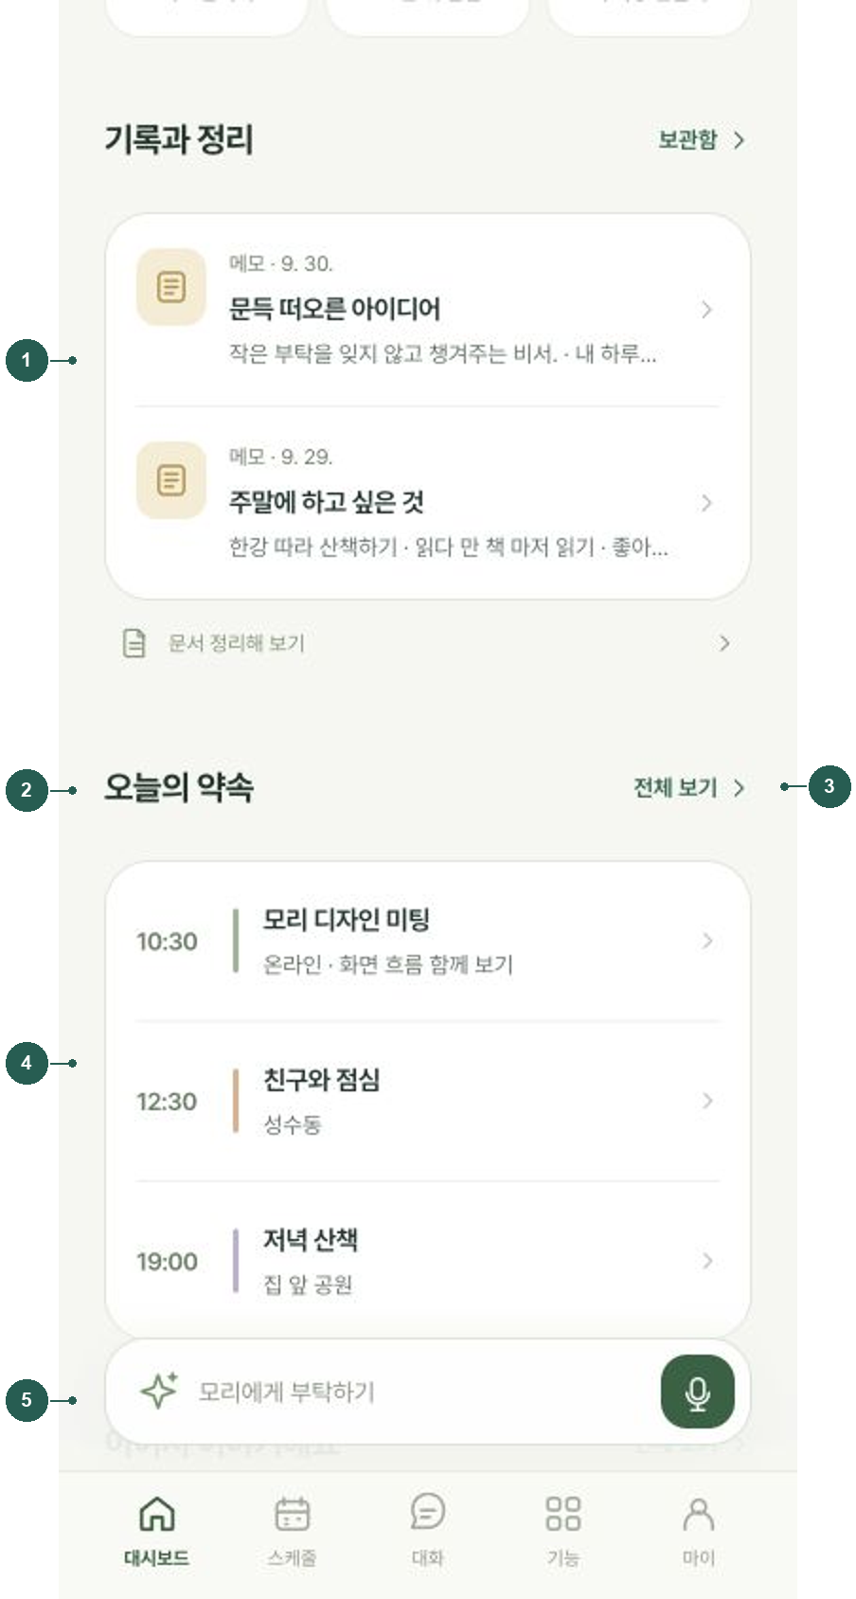
01 기록 목록
최근 메모의 제목과 본문 일부를 보여줍니다. 같은 기록은 보관함, 기능 상세에서도 다시 열 수 있습니다. D04에서 해당 내용을 작성하였습니다.
02 오늘의 약속
오늘 날짜의 일정을 시간 순으로 요약합니다. 대시보드에서 캘린더 전체를 열지 않고 다음 약속을 파악합니다.
03 전체 보기
스케줄 탭으로 이동해 월·주·일 단위로 확인합니다. 일정이 여러 개여도 이 경로를 유지합니다.
04 일정 아이템
시각, 제목, 장소를 표시하고 누르면 해당 일정 상세를 엽니다. 목록 자체를 누르는 동작은 채팅을 시작하지 않습니다.
05 고정 요청 영역
스크롤 중에도 채팅·음성 진입을 유지합니다. 콘텐츠와 겹치는 부분은 여백을 두어 읽을 수 있게 합니다.
현재 범위와 참고
오늘의 약속의 위치는 메모보다 중요도가 높다고 판단이 되면 기록과 정리보다 위로 위치를 옮길 수 있습니다.

S01 월간 스케줄
진입 하단 스케줄 탭 또는 대시보드 전체 보기
한 달의 약속 분포를 보고 날짜를 골라 일정을 관리합니다.
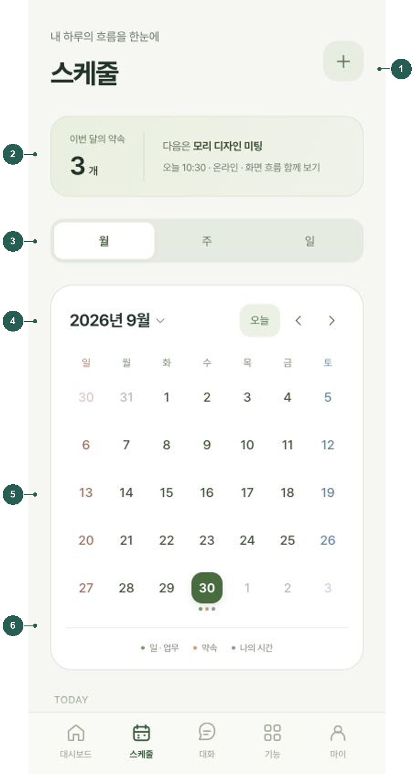
01 제목과 일정 추가
스케줄 제목으로 현재 탭을 구분합니다. 우측 더하기는 수동 일정 등록을 엽니다. 사용자가 에이전트에게만 의존하여 스케줄 등록하는 것보다 수동으로 입력할 때도 있을 것으로 생각이 되어 추가된 기능입니다.
02 기간 요약
현재 보기 범위의 일정 수와 다음 약속을 요약합니다. 보기 방식에 따라 이번 달, 이번 주, 오늘로 바뀝니다.
03 월 주 일 전환
같은 일정 데이터를 달력, 주간 목록, 일간 시간표로 바꿔 보여줍니다.
04 날짜 탐색
연도와 월을 누르면 원하는 시점으로 이동합니다. 오늘은 현재 체험 날짜로, 화살표는 이전, 다음 기간으로 이동합니다.
05 날짜와 선택 상태
날짜를 누르면 해당 날짜의 일정을 아래에서 확인합니다. 오늘과 선택 날짜를 구분하고 앞뒤 달 날짜는 옅게 표시합니다.
06 일정 종류 표시
날짜 아래 점으로 일, 업무, 약속, 나의 시간의 분포를 알립니다. 색상 범례로 의미를 설명합니다. 또한 3개 이상으로 추가가 될 경우 별표 표시로 이 이상의 일정이 존재한다는 것을 표현합니다.
현재 범위와 참고
월 달력 아래에 선택 날짜의 일정 목록과 그날에 일정 추가가 이어집니다. 넓은 화면에서는 달력과 목록이 나란히 배치됩니다.

S02 주간 스케줄
진입 스케줄에서 주 선택
한 주의 빈 날과 바쁜 날을 날짜별 목록으로 비교합니다.
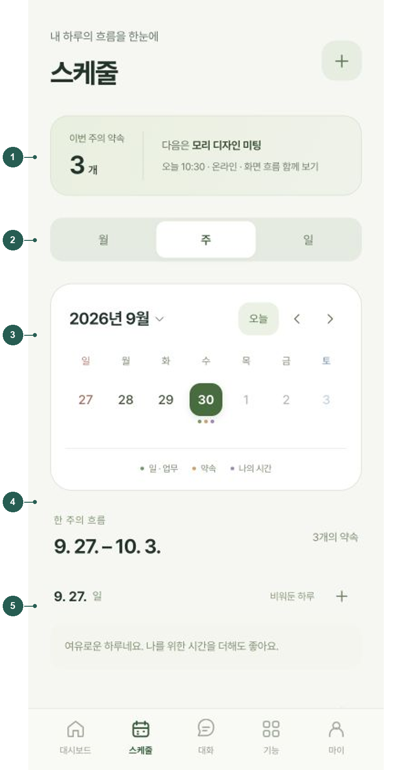
01 주간 요약
이번 주 전체 일정 수와 다음 약속을 알려줍니다.
02 보기 선택
주가 선택된 상태입니다. 월, 일을 눌러 같은 날짜 중심의 다른 보기를 엽니다.
03 주간 날짜 줄
일요일부터 토요일까지 날짜와 일정 표시를 제공합니다. 오늘 이동 및 전후 주 탐색을 지원합니다.
다만 UI/UX가 기존 월 표시 때의 것과 동일하여 다른 UI/UX로 주간을 표시할 수 있으면 좋을 듯 합니다.
04 한 주의 흐름
목록의 시작일, 종료일과 총 약속 수를 표시합니다.
이것 표시는 1번 항목과 중첩이 되는 것으로 보여 지워야할 항목인 것 같습니다.
05 날짜별 목록
각 날짜 아래 일정이 모입니다. 비어 있는 날은 비워둔 하루라고 안내하며 더하기로 해당 날짜에 등록합니다.
현재 범위와 참고
오늘 배지와 다음 일정 배지는 날짜 인지와 다음 행동을 돕습니다. 주간 목록에서 일정 하나를 누르면 S06 상세로 연결됩니다.

S03 일간 스케줄
진입 스케줄에서 일 선택 후 시간표 영역
하루의 약속과 비어 있는 시간을 시간 순서로 확인합니다.
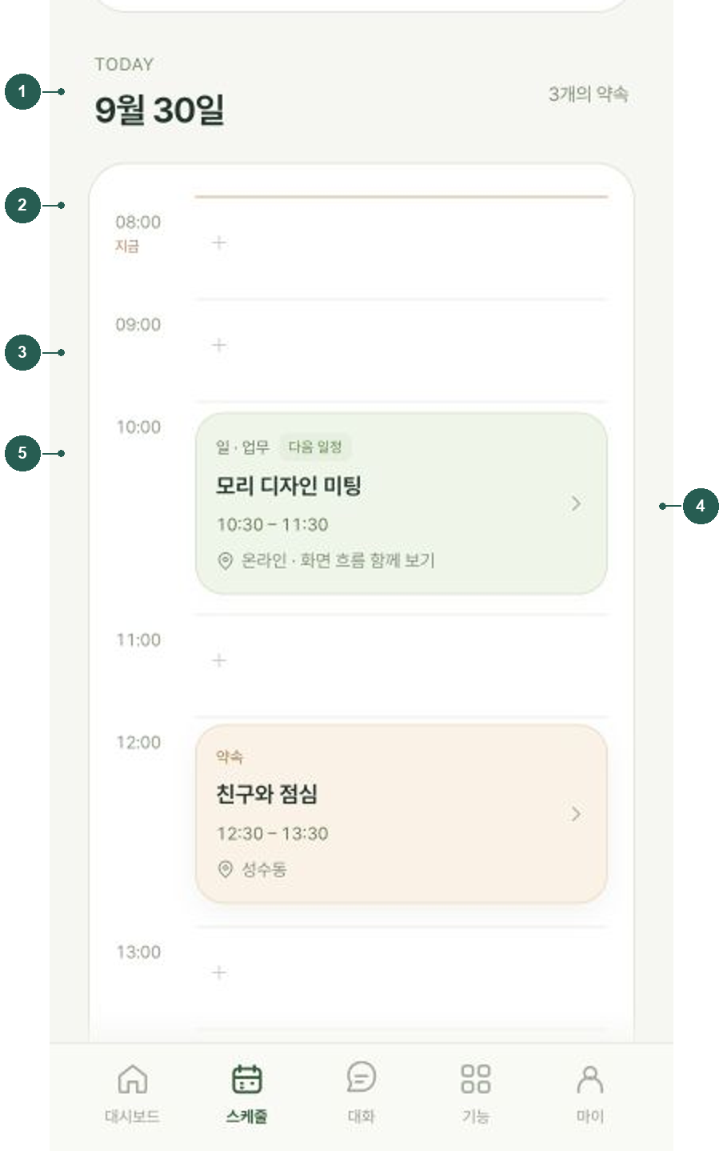
01 선택 날짜와 일정 수
어느 날의 시간표인지 고정된 제목으로 확인합니다.
02 현재 시간 표시
오늘 보기에서 지금 위치를 선과 문구로 표시합니다. PoC에서는 체험 시각을 사용합니다.
03 빈 시간의 더하기
해당 시간으로 입력 폼을 열어 빠르게 일정을 등록합니다.
04 일정 블록
종류, 제목, 시작과 종료, 장소를 묶습니다. 색상은 일정 종류를 뜻하며 블록을 누르면 상세가 열립니다.
05 다음 일정 배지
다가오는 약속을 먼저 알아볼 수 있게 표시합니다. 경과한 약속을 실행 완료로 단정하는 표시가 아닙니다.
현재 범위와 참고
시간표는 등록된 이른 아침, 늦은 밤, 자정을 넘는 약속도 반영하도록 구성되어 있습니다. 스크롤해 하루의 다른 시간을 볼 수 있습니다.

S04 일정 직접 등록
진입 스케줄 더하기 또는 빈 시간 선택
AI와 대화하지 않아도 사용자가 약속을 직접 입력할 수 있습니다.
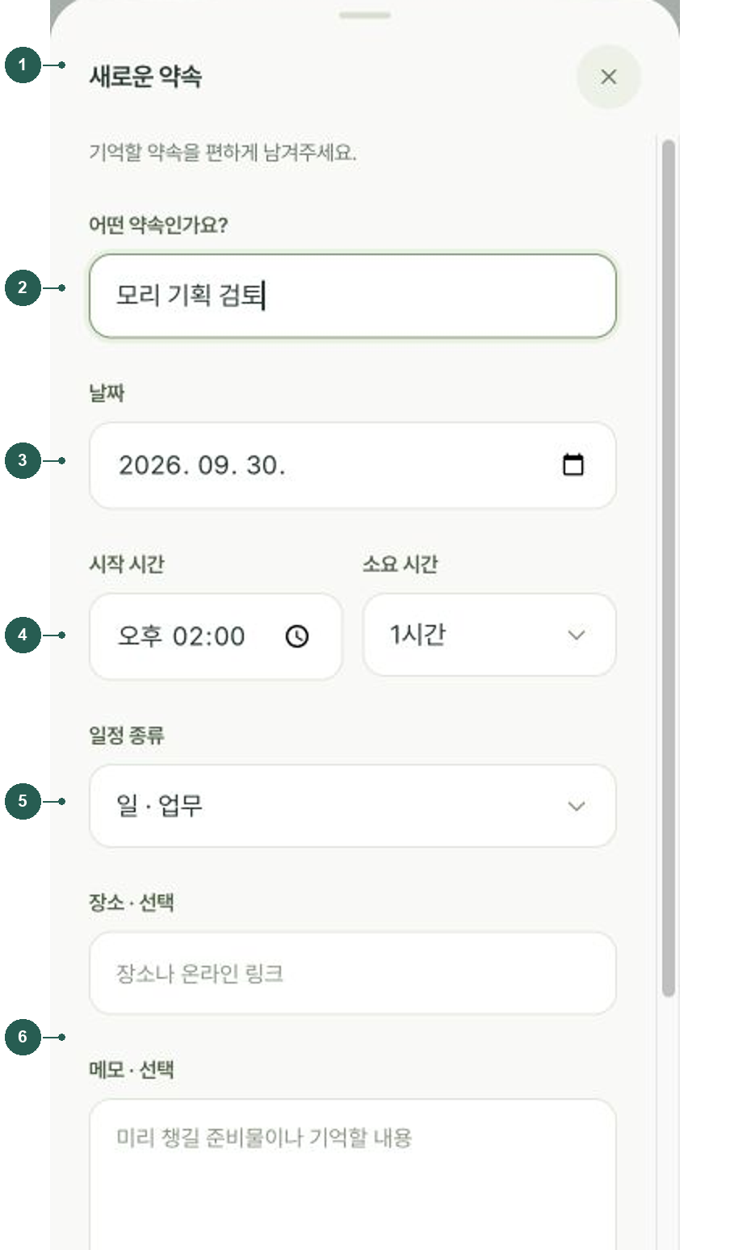
01 폼 제목과 닫기
새로운 약속은 생성 화면입니다. 편집 시 제목과 저장 문구가 바뀝니다. 저장 전에 닫으면 입력을 반영하지 않습니다.
02 약속 제목
어떤 약속인지 나타내는 필수 입력입니다. 최대 80자이며 달력, 목록, 대시보드에서 사용합니다.
03 날짜
일정이 시작되는 날짜입니다. 달력에서 진입하면 선택한 날짜를 기본값으로 사용합니다.
04 시작 시간과 소요 시간
시작 시각과 길이로 종료 시각을 계산합니다. 소요 시간은 30분, 1시간, 1시간 30분, 2시간, 3시간을 제공합니다. 소요 시간은 커스텀 가능하게 변경할 필요가 있습니다.
05 일정 종류
일·업무, 약속, 나의 시간을 고릅니다.
선택한 종류가 달력의 점과 일정 카드 색에 반영됩니다.
추후에는 여행과 같은 카테고리가 더 추가되도록 설정하는 것이 좋아 보입니다.
06 장소와 메모
장소, 온라인 링크, 준비물은 선택 정보입니다. 장소는 최대 120자, 메모는 최대 1,000자입니다.
현재 범위와 참고
날짜, 시작 시간도 필수입니다. 입력창의 날짜, 시간 선택 UI는 브라우저와 운영체제에 따라 조금 달라질 수 있습니다.

S05 일정 저장과 입력 피드백
진입 S04 입력 폼 하단
저장 전에 일정 시간과 충돌 여부를 확인하도록 합니다.
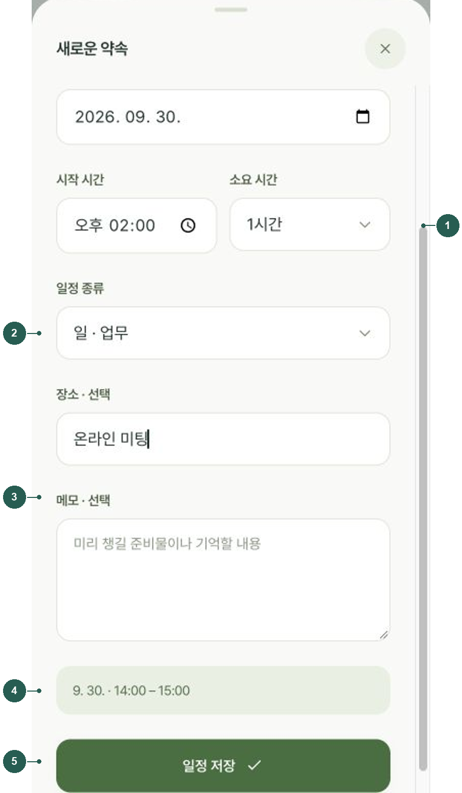
04 저장 전 시간 요약
날짜, 시작, 종료 시각을 즉시 표시합니다. 다른 일정과 겹치면 같은 시간에 약속이 있다는 안내가 추가됩니다.
05 일정 저장
필수 항목을 확인한 뒤 이 기기에 저장하고 달력과 대시보드에 반영합니다. 편집 화면에는 변경 저장과 삭제가 제공됩니다.
현재 범위와 참고
추후 중복 시간 스케줄링과 관련한 논의가 필요합니다.

S06 일정 상세
진입 대시보드 또는 스케줄의 일정 아이템
한 약속의 핵심 정보를 읽고 필요한 경우 수정합니다.
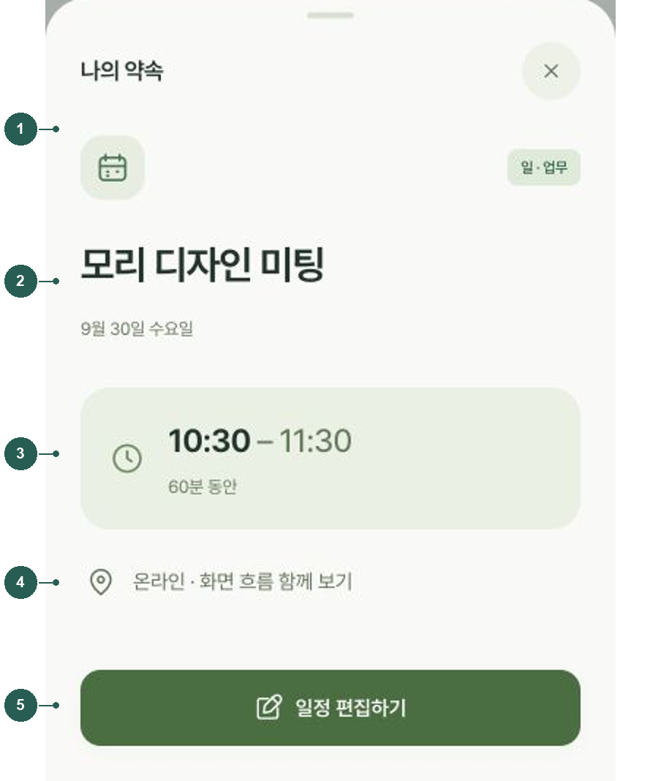
01 제목과 일정 종류
나의 약속이라는 화면 제목과 일·업무 등의 종류를 구분해 보여줍니다.
02 약속 이름과 날짜
목록에서 축약됐던 이름과 해당 날짜, 요일을 표시합니다.
03 시간과 길이
시작부터 종료까지의 범위와 총 소요 시간을 함께 표시합니다.
04 장소와 메모
장소를 확인하고, 등록된 메모가 있으면 추가로 표시합니다. 사진 속 예시는 온라인 회의입니다.
05 일정 편집하기
기존 값이 채워진 S04 입력 폼으로 이동합니다. 수정은 저장을 눌러야 반영됩니다.
현재 범위와 참고
대시보드 시간 카드에서 들어와도 같은 일정 상세를 사용합니다. 조회만으로 에이전트를 호출하거나 예약을 변경하지 않습니다.

C01 대화 목록
진입 하단 대화 탭
지난 부탁을 찾고 같은 맥락에서 대화를 이어갑니다.
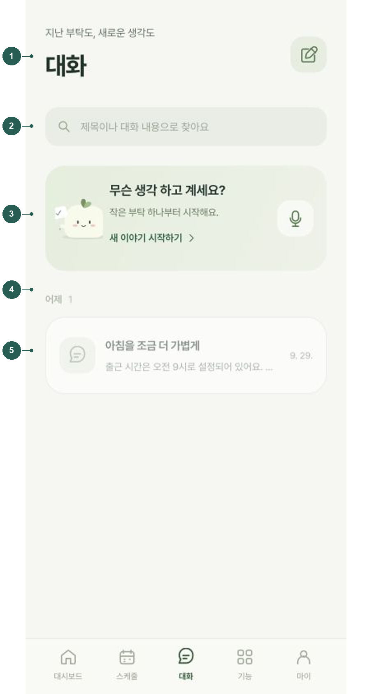
01 대화 제목과 새 대화
새 대화 버튼은 기존 대화와 별도의 대화창을 엽니다.
02 대화 검색
제목과 메시지 본문을 검색합니다.
결과가 없으면 빈 결과 안내와 검색 해제를 제공합니다.
03 새 이야기 시작
사용자가 부담 없이 첫 요청을 시작하도록 합니다.
마이크는 새 대화의 음성 입력으로 연결됩니다.
04 날짜별 그룹
고정한 대화, 오늘, 어제, 이전 대화로 구분합니다.
사진에는 어제 대화가 표시되어 있습니다.
05 대화 아이템
제목, 마지막 내용, 날짜를 표시합니다. 미전송 초안이 있으면 작성 중을 보여주며 누르면 이어서 대화합니다.
현재 범위와 참고
현재 그룹은 날짜와 고정 여부 기준입니다. 사용자 폴더, 주제별 자동 그룹은 아직 화면 기능으로 제공하지 않습니다.

C02 채팅과 기능 결과 연결
진입 대화 목록 또는 대시보드 요청 입력
요청과 응답을 대화로 남기고, 실행 결과는 해당 기능 화면으로 연결합니다.
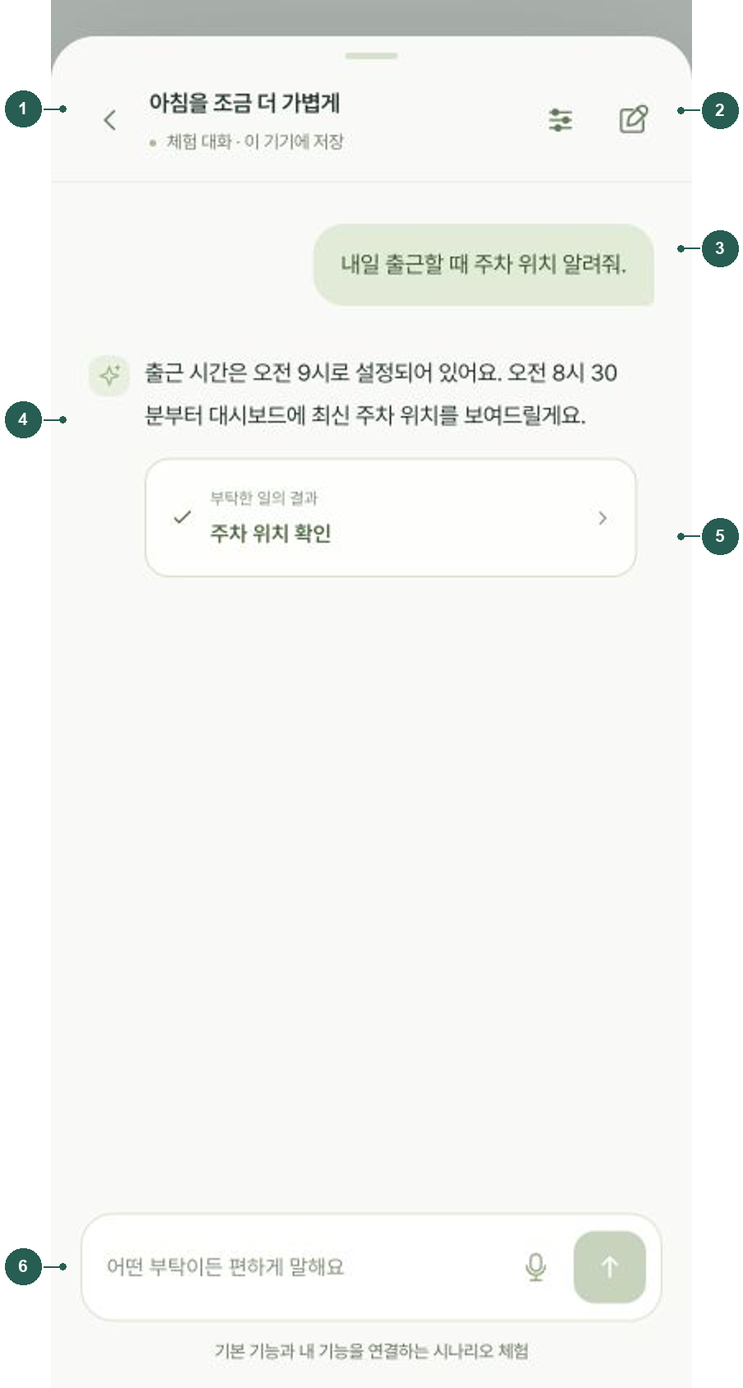
01 접기와 대화 제목
상단 뒤로 버튼은 대화를 접고 기존 화면으로 돌아갑니다. 대화 제목은 목록에서 다시 찾을 이름입니다.
02 대화 관리와 새 대화
정리 버튼에서 이름과 고정 여부를 바꾸며, 새 대화 버튼으로 다른 주제를 시작합니다.
03 사용자 메시지
사용자가 보낸 말을 오른쪽 말풍선으로 표시합니다. 음성도 확인 후 보내면 같은 메시지 형태로 남습니다.
04 모리의 답변
처리 결과와 다음 동작을 설명합니다. 실제 서비스의 진행 표시는 확인된 작업 상태를 사용자 언어로 전달하는 방식으로 연결할 예정입니다.
05 부탁한 일의 결과
성공 결과와 연결된 주차·메모·일정·알림 등의 상세로 이동합니다. 답변과 저장된 정보의 연결점입니다.
또는 자동으로 해당 페이지를 이동할 수 있도록 할 수도 있습니다. 이 부분은 UI/UX적으로 한번 고려할 사안입니다.
06 입력 전환과 보내기
텍스트를 작성하거나 마이크로 전환합니다. 최대 4,000자이며 빈 입력, 처리 중, 길이 초과 시 전송이 제한됩니다.
현재 범위와 참고
현재 응답과 진행 문구는 로컬 시나리오입니다. Hermes의 실제 내부 사고를 노출하는 화면이 아닙니다. Enter 전송, Shift+Enter 줄바꿈을 지원합니다.

C03 대화 이름과 고정
진입 채팅 상단 대화 정리 버튼
자주 쓰는 대화를 알아보기 쉬운 이름으로 관리합니다.
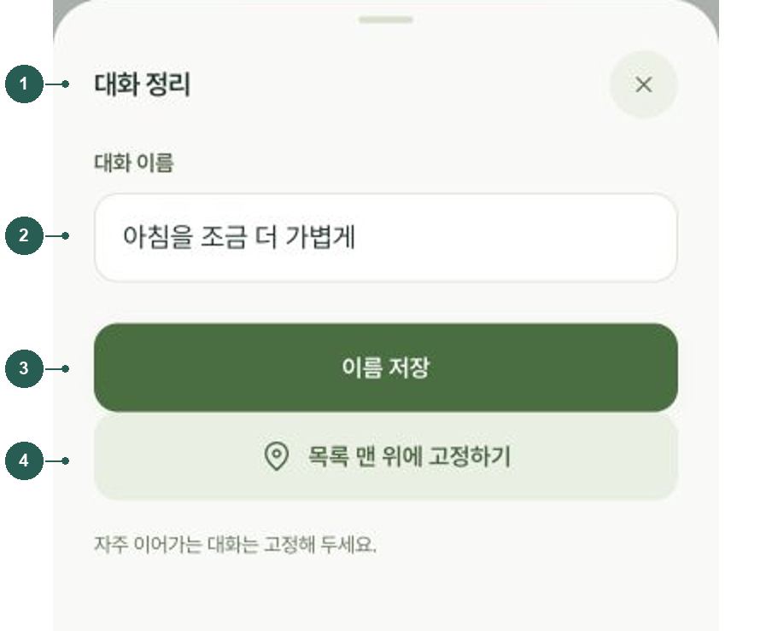
01 대화 정리 시트
채팅 위에 열립니다. 닫으면 원래 대화가 유지됩니다.
02 대화 이름 입력
목록에 표시할 이름을 직접 바꿉니다. 내용 자체를 요약하거나 기존 메시지를 수정하는 기능은 아닙니다.
03 이름 저장
입력한 이름을 해당 대화에 반영합니다.
04 목록 맨 위에 고정
자주 이어가는 대화를 고정 그룹에 올립니다. 이미 고정된 대화에서는 고정을 해제할 수 있습니다.
현재 범위와 참고
대화 삭제, 폴더 분류, 다른 사용자와 공유는 이 화면의 현재 기능에 포함되지 않습니다.

C04 음성 입력과 확인
진입 대시보드 또는 채팅의 마이크 버튼
말한 내용을 사용자가 확인하고 채팅 요청으로 이어가도록 합니다.
현재는 음성 입력이 별도의 창으로 제공되는데 추후 이 음성 입력에 대한 표현을 기존 채팅창에서 진행하는지에 대한 UI/UX 변경 여부를 고려해야 합니다.
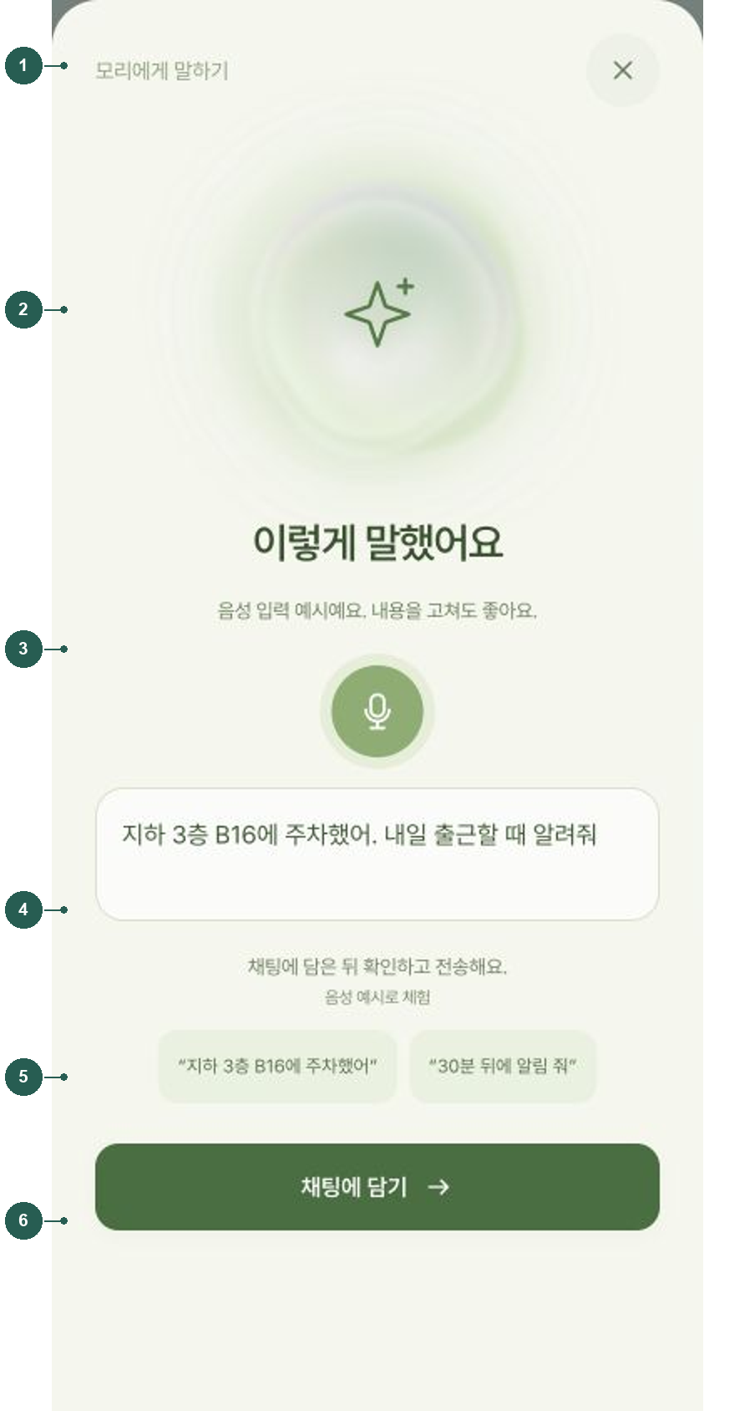
01 음성 모드와 닫기
모리에게 말하기라는 별도 모드임을 알립니다. 닫아도 뒤의 채팅은 유지됩니다.
02 반응형 시각 표현
빛과 원형 애니메이션으로 대기·입력 상태를 표현합니다. 움직임 줄이기 설정에서는 동작을 최소화합니다.
03 상태 문구와 녹음 버튼
시작, 진행, 인식 결과를 안내하고 녹음을 제어합니다. 지원 브라우저 및 마이크 권한이 필요합니다.
04 인식한 말 확인 및 수정
인식 결과를 직접 고칠 수 있습니다. 사진은 마이크 녹음이 아닌 제공된 음성 예시를 선택한 상태입니다.
05 예시 요청
마이크 없이 주차, 알림 시나리오를 체험할 수 있습니다. 예시를 누르면 문구가 입력됩니다.
06 채팅에 담기
인식한 말을 채팅 초안에 넣습니다. 자동 전송하지 않고 사용자가 채팅에서 확인 후 보내도록 합니다.
현재 범위와 참고
기존 초안과 음성을 합친 길이도 4,000자 제한을 적용합니다. 실제 음성 인식 품질과 기기별 권한 흐름은 별도 검증이 필요합니다.

F01 기능 목록
진입 하단 기능 탭
기본 기능을 발견하고 사용자가 만든 기능을 관리하는 공간입니다.
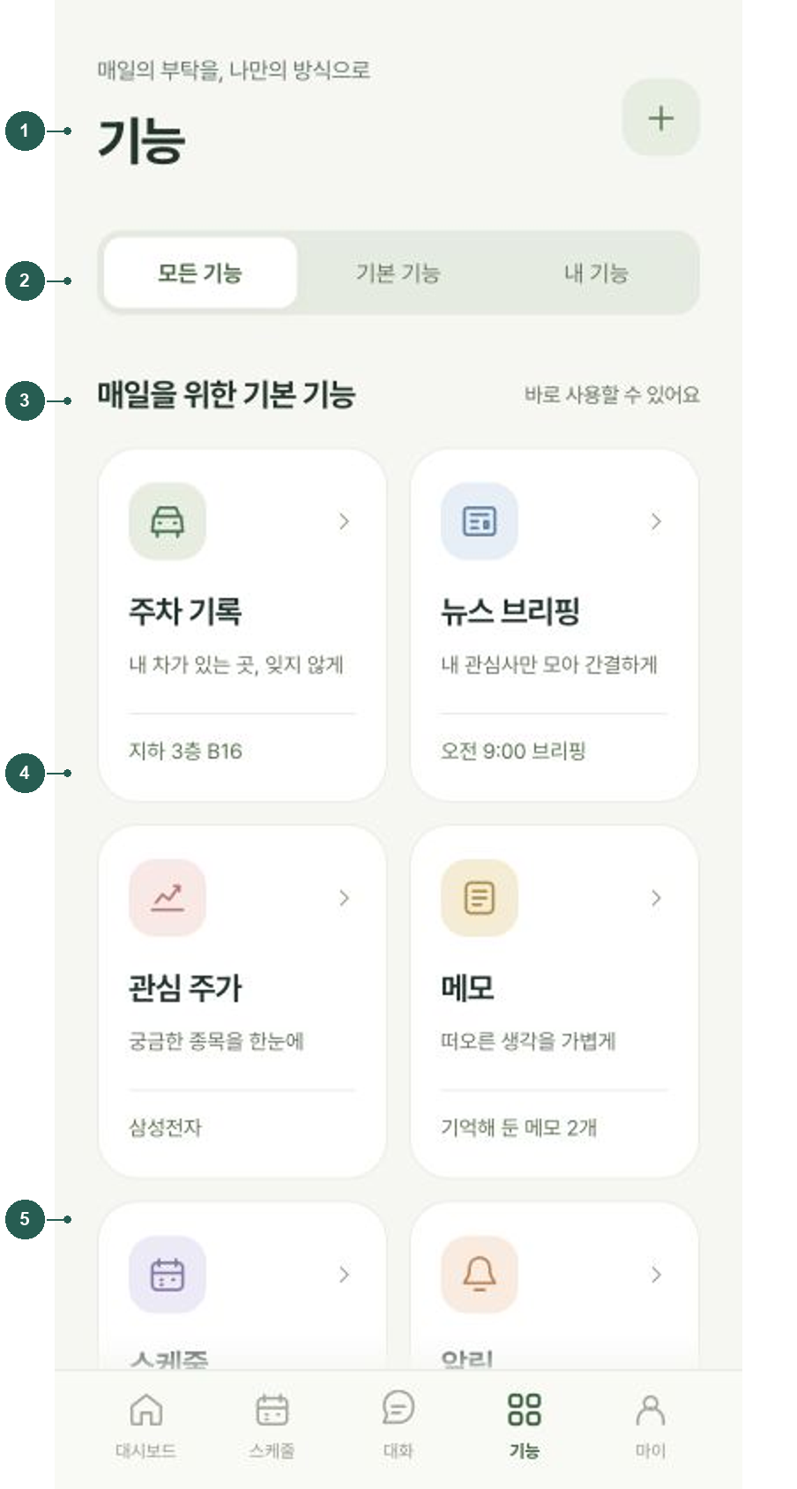
01 기능 제목과 더하기
사용 가능한 기능의 목록입니다. 우측 더하기는 사용자 기능 생성으로 연결됩니다.
02 목록 필터
모든 기능, 기본 기능, 내 기능으로 범위를 바꿉니다. 기능 자체를 켜거나 끄는 토글은 아닙니다.
03 기본 기능 안내
주차 기록, 뉴스 브리핑, 관심 주가, 메모, 스케줄, 알림을 기본 제공 기능으로 묶습니다.
04 기능 카드
아이콘, 제목, 짧은 설명, 현재 값을 함께 보여줍니다. 마지막 주차 위치나 저장된 메모 수로 사용할 내용을 예측하게 합니다.
05 기능별 전용 상세
카드를 누르면 해당 상세를 엽니다. 스케줄 카드는 스케줄 탭으로 이동하고 알림은 카운트다운 중심 화면을 사용합니다.
현재 범위와 참고
아래쪽 나에게 맞춘 기능에는 사용자 기능의 이름·반복·실행 시각·상태·최근 실행을 표시합니다. 내 기능 필터로 바로 모아볼 수 있습니다.

F02 사용자 기능의 카드 정의
진입 기능 더하기 또는 대시보드 내 기능 만들기
자유로운 부탁을 모리의 공통 카드 형식으로 정리합니다.
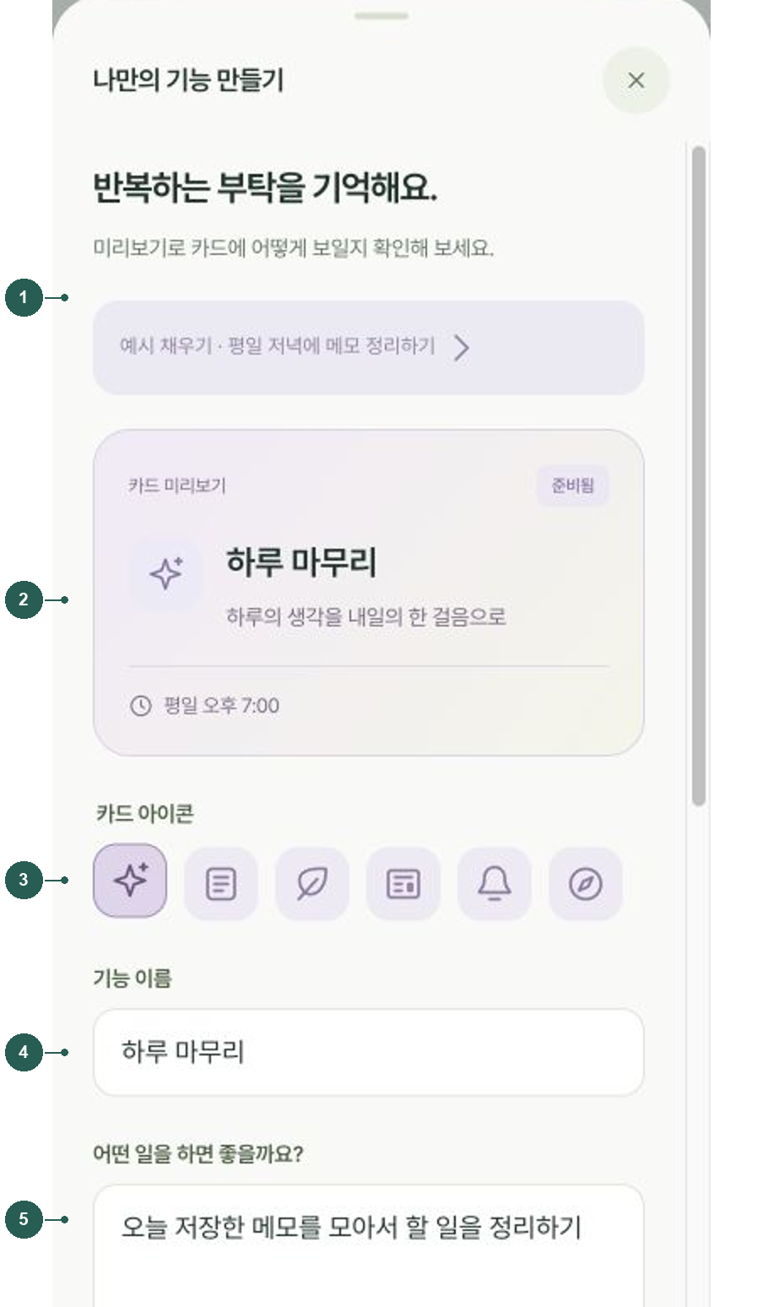
01 작성 안내와 예시
반복하는 부탁이라는 개념을 설명합니다. 예시 채우기는 평일 저녁 메모 정리 값을 입력해 작성 부담을 줄입니다.
02 카드 미리보기
아이콘, 제목, 설명, 반복 시간, 준비 상태를 실제 카드와 비슷하게 보여줍니다. 입력에 따라 즉시 갱신됩니다.
03 아이콘 선택
반짝임, 메모, 일상, 정보, 알림, 여행 중 선택합니다. 현재 PoC는 인터넷 아이콘 검색을 수행하지 않습니다.
04 기능 이름
목록, 대시보드, 상세에서 사용할 제목입니다. 최대 60자이며 미입력 시 기본 제목을 사용합니다.
05 수행할 일
어떤 일을 하면 좋을까요에 동작을 자연어로 적습니다. 결과 본문과 구분되는 실행 요청이며 최대 2,000자입니다.
현재 범위와 참고
기획 방향은 Hermes가 사용자의 말을 해석해 이 정의를 생성·수정하는 것입니다. 현재 화면에서는 입력과 로컬 저장을 체험합니다.

F03 사용자 기능의 실행 조건
진입 F02 생성 또는 편집 폼 하단
실행 요청, 카드 설명, 시간과 참고 자료를 서로 다른 값으로 관리합니다.
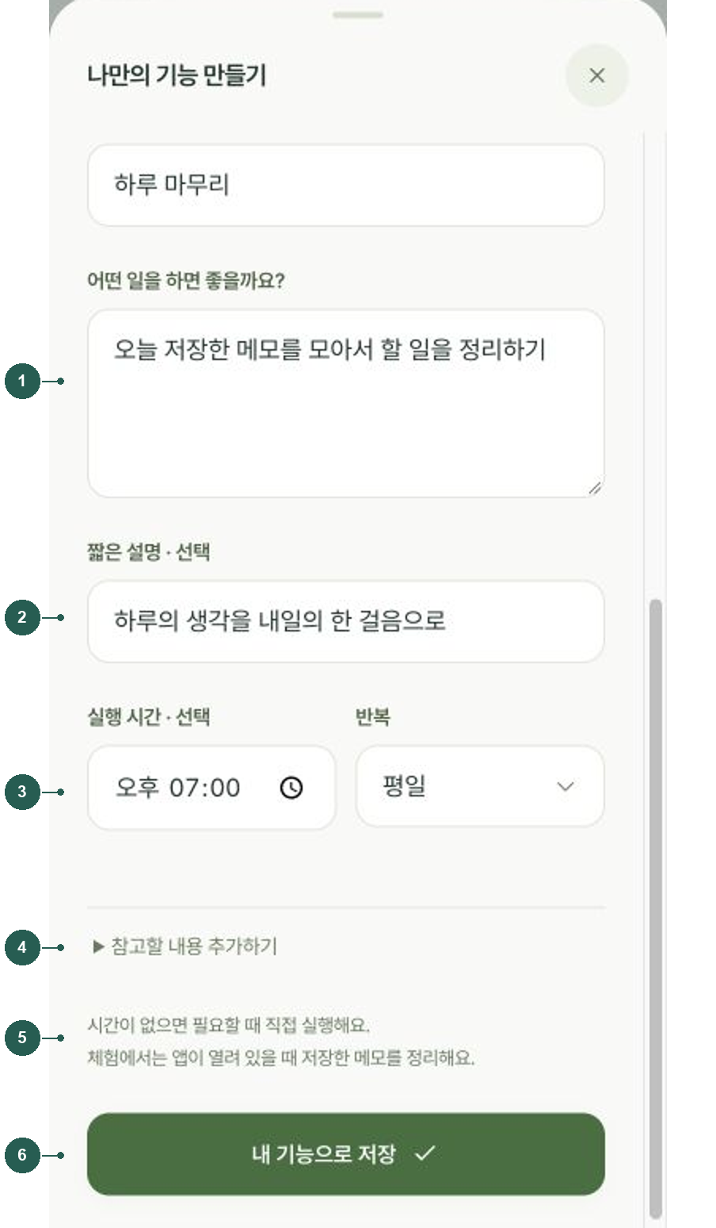
01 수행할 일
에이전트가 해야 할 동작입니다. 내용이 비어 있으면 초안으로 저장하고 실행을 준비된 것으로 표시하지 않습니다.
02 짧은 설명
카드에 보여줄 한 줄 요약입니다. 선택 입력이며 최대 180자입니다. 실제 작업 요청을 대신하는 필드는 아닙니다.
03 실행 시간과 반복
시간은 선택이며 반복은 필요할 때·매일·평일·한 번입니다. 시간이 없으면 수동 실행을 사용합니다.
04 참고할 내용
접힌 영역을 열어 참고 자료를 추가합니다. 최대 6,000자이며 실행 결과가 아니라 작업에 참고할 입력입니다.
05 동작 범위 안내
현재 체험은 앱이 열려 있을 때 저장한 메모를 정리합니다. 화면을 닫아도 서버가 실행하는 예약은 연동 전입니다.
06 내 기능으로 저장
정의를 저장하면 내 기능 목록과 조건에 맞는 대시보드에 반영합니다. 편집에서는 변경 저장으로 표시됩니다.
현재 범위와 참고
시간을 입력하고 반복을 필요할 때로 두면 PoC는 매일로 정규화합니다. 날짜 없는 한 번 예약과 실제 서비스의 반복 정책은 추가 확정이 필요합니다.

F04 사용자 기능 상세와 실행 결과
진입 기능 목록에서 내 기능 선택
기능의 정의와 가장 최근 실행 결과를 같은 화면에서 확인합니다.
이 기능은 우리의 앞으로 나올 레이아웃에 따라 F02와 함께 다시 다듬어야 하는 기능입니다. 사용자가 기능을 만들 때에 대해서 공통 레이아웃 범위로 어디까지 지원할 지 정한 후 업데이트할 예정입니다.
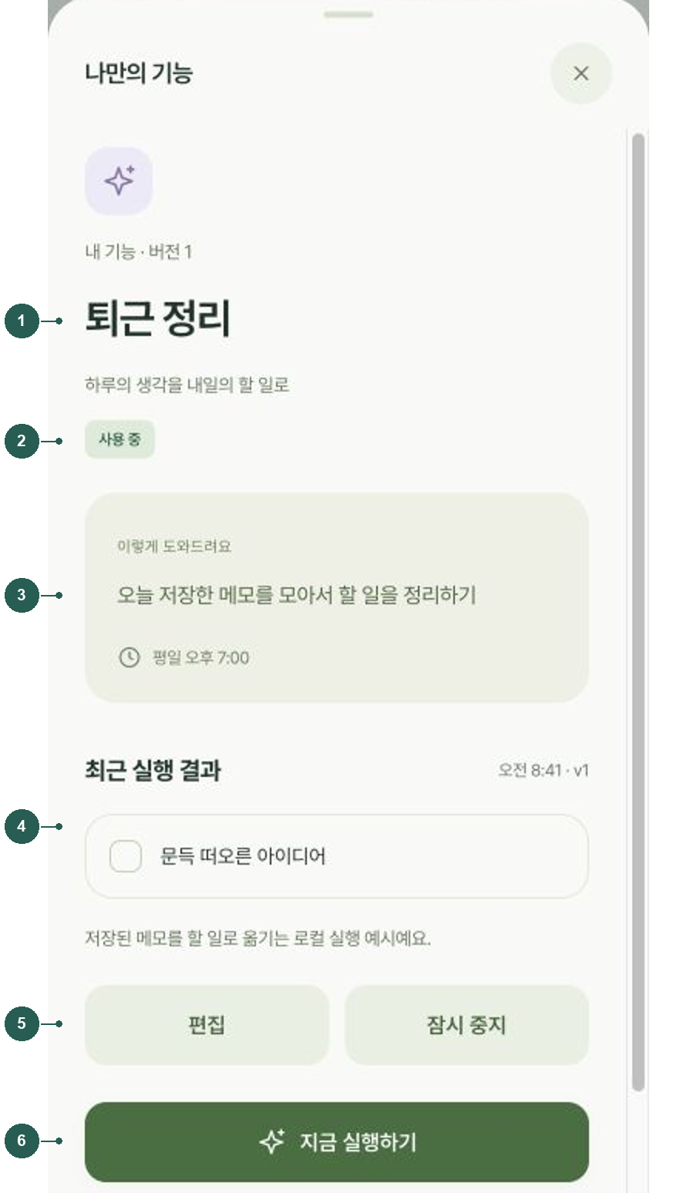
01 기능 이름과 버전
어떤 기능인지와 정의 버전을 표시합니다. 설명은 해당 기능이 주는 가치를 짧게 전달합니다.
02 사용 상태
초안·사용 중·잠시 중지로 구분합니다. 중지하거나 작업 내용이 없으면 지금 실행이 비활성화됩니다.
03 이렇게 도와드려요
실제 수행 요청과 실행 주기를 보여줍니다. 결과가 있어도 원래 부탁의 내용은 별도 영역으로 유지합니다.
04 최근 실행 결과
실행 시각·실행에 사용된 버전·할 일 목록을 보여줍니다. 항목을 누르면 완료 상태를 체크할 수 있습니다.
05 편집과 잠시 중지
편집은 정의 수정, 잠시 중지는 이후 실행 사용을 멈추는 동작입니다. 중지 후에는 다시 켜기를 제공합니다.
06 지금 실행하기
예약을 기다리지 않고 수동 실행합니다. PoC에서는 오늘의 메모 제목을 최대 4개 옮기는 예시 결과를 생성합니다.
현재 범위와 참고
결과는 대시보드 기록 영역에도 연결됩니다. 모든 자연어 작업을 실제 수행하는 범용 스킬 실행은 Hermes·백엔드 연동 단계입니다.

B01 주차 기록 상세
진입 대시보드 주차 카드 또는 기능의 주차 기록
최근 주차 위치를 기억하고 출근길에 다시 찾도록 합니다.
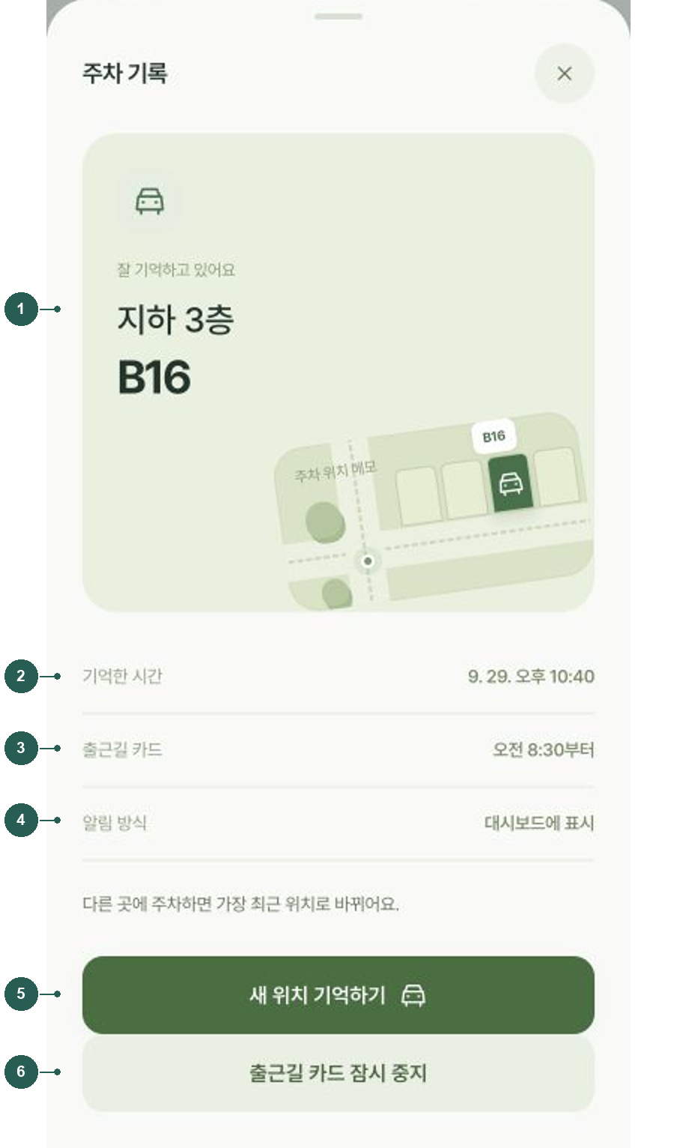
01 최신 주차 위치
층과 구역, 자리를 큰 글씨로 표시합니다. 주차 그림은 위치 메모용 시각 표현이며 실제 지도나 길찾기가 아닙니다.
02 기억한 시간
마지막으로 위치를 저장한 시각입니다. 오래된 기록인지 판단하는 단서입니다.
03 출근길 카드 표시 시간 -> 출근용 or 외부 주차 기록
현재 필요없는 UI/UX 입니다. 대신하여 출근을 위한 주차 기록인지 단순히 어딘가에 놀라갔을 때 외부에 어느 공간에 주차하였는지 타입을 구분하는 용도입니다.
04 알림 방식 -> 시간 or 단순 위치 저장
현재 출근처럼 반복되는 시간에 알아야 할 주차 저장 기억이라면 시간을 표시하고 단순하게 위치만 저장되어야 한다면 시간을 표시하지 않고 상시 표시하도록 지정합니다.
05 새 위치 기억하기
층, 구역 입력 폼을 엽니다. 새 값을 저장하면 최신 주차 기록이 갱신됩니다.
06 출근길 카드 잠시 중지
없어지는 버튼입니다.
현재 범위와 참고
출근 시각은 기존 PoC의 예시 문맥입니다. 마이에서 직접 변경하는 설정은 제거했으며, 사용자의 습관을 이미 학습한 상태는 아닙니다.

B02 뉴스 브리핑 상세
진입 대시보드 뉴스 카드 또는 기능의 뉴스 브리핑
정해둔 관심사의 소식을 짧게 읽고 출처를 확인하는 화면입니다.
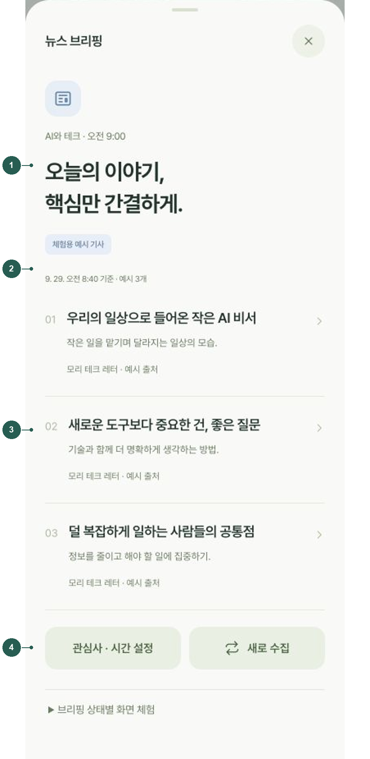
01 관심 주제와 수집 시간
어떤 주제를 언제 모으기로 했는지 알려줍니다. 제목은 브리핑이 핵심 정보를 간결하게 전달한다는 의미입니다.
오늘 주제에 따라서 제목은 변경될 수 있습니다.
02 예시 및 기준 시각
체험용 예시 기사임을 표시하고 마지막 기준 시각·기사 수를 보여줍니다. 오래된 결과인지 구분하는 정보입니다.
03 기사 아이템
번호, 제목, 짧은 요약, 출처를 묶습니다. 누르면 해당 기사 상세 예시를 엽니다.
04 관심사와 시간 설정
화면 아래 버튼에서 수집 주제와 매일 실행 시각을 수정합니다. 현재 기사 결과 자체를 편집하는 기능은 아닙니다.
현재 범위와 참고
하단 새로 수집은 로딩 후 예시 결과로 바뀝니다. 접힌 상태 체험 메뉴로 수집 중·완료·실패를 확인할 수 있습니다. 실제 기사 검색·원문 링크 연결은 연동 대상입니다.

B03 관심 주가 상세
진입 대시보드 주가 카드 또는 기능의 관심 주가
관심 종목의 가격 흐름을 확인하는 정보 화면입니다.
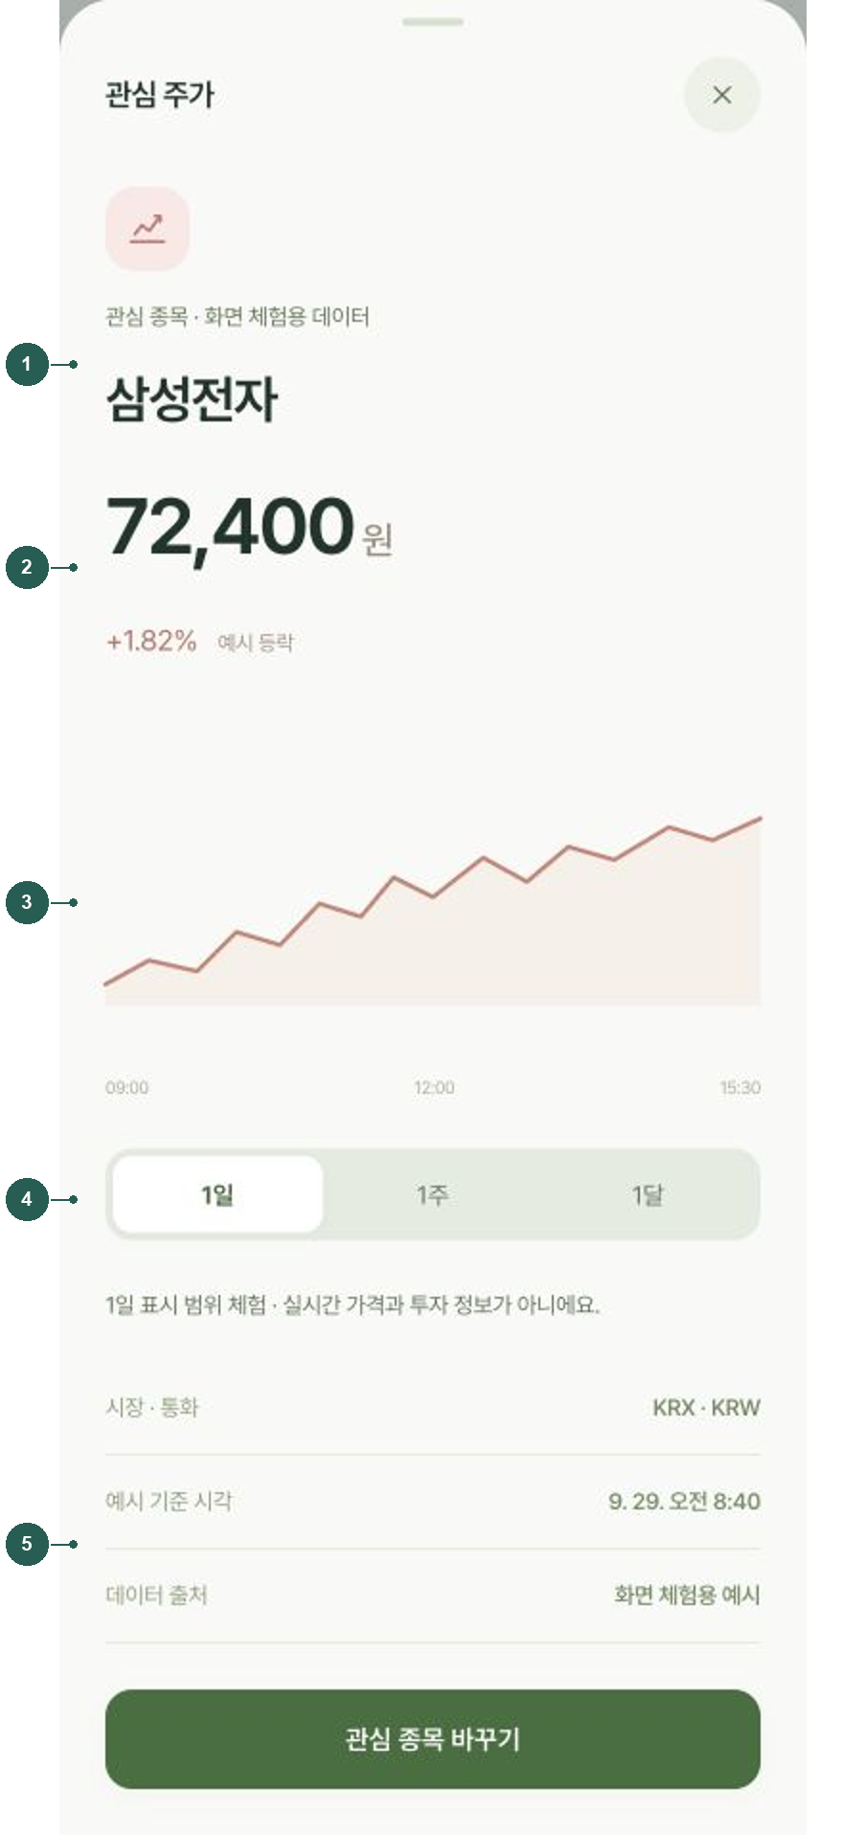
01 종목 이름과 데이터 성격
선택한 종목명과 화면 체험용 데이터임을 함께 안내합니다.
02 가격과 등락
통화, 단위와 등락을 크게 보여줍니다. 실제 서비스에서는 기준 시각과 함께 해석해야 하는 값입니다.
03 가격 흐름 차트
기간에 따른 흐름을 시각화합니다. 현재 그래프는 미리 정한 예시 모양입니다.
04 기간 전환
1일, 1주, 1달을 선택해 축과 예시 그래프를 바꿉니다. 다른 종목을 선택하는 컨트롤은 아닙니다.
05 출처와 종목 변경
아래에는 시장, 통화, 기준 시각, 데이터 출처가 이어집니다. 관심 종목 바꾸기에서 삼성전자, 코스피, 애플을 체험합니다.
현재 범위와 참고
가격, 등락, 그래프는 실시간 시세가 아닙니다. 주문, 매수, 매도 기능은 이 화면의 범위에 포함하지 않습니다.

B04 메모 상세
진입 기능의 메모 목록 또는 대시보드 기록 선택
시간에 구애받지 않는 생각을 저장하고 다시 읽습니다.
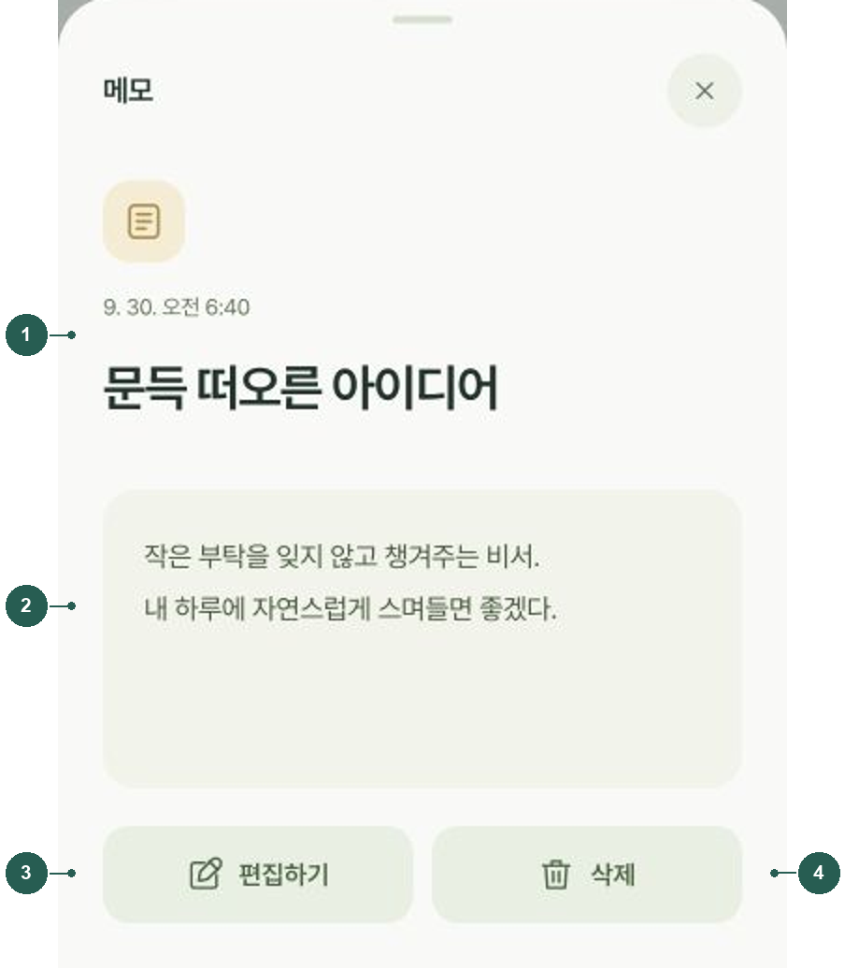
01 저장 시각과 제목
언제 남긴 어떤 메모인지 알려줍니다. 제목은 목록과 대시보드에서 동일하게 사용됩니다.
02 메모 본문
입력한 내용을 줄바꿈과 함께 표시합니다. 일반 메모는 실행 시간이나 예약을 필수로 요구하지 않습니다.
03 편집하기
제목과 본문이 채워진 입력 폼을 엽니다. 제목은 최대 80자, 내용은 최대 12,000자입니다.
04 삭제
현재 메모를 제거하고 직후 약 9초간 실행 취소를 제공합니다. 삭제 전에 내용을 확인할 수 있는 위치에 배치합니다.
현재 범위와 참고
메모 목록에서는 제목·내용 미리보기·날짜를 표시하고 메모 남기기로 신규 작성합니다. 채팅으로 저장한 메모도 같은 상세를 사용합니다.

B05 알림 카운트다운
진입 알림 요청의 결과 카드 또는 기능의 알림 목록
정해진 순간까지 남은 시간을 직관적인 카운트다운으로 보여줍니다.
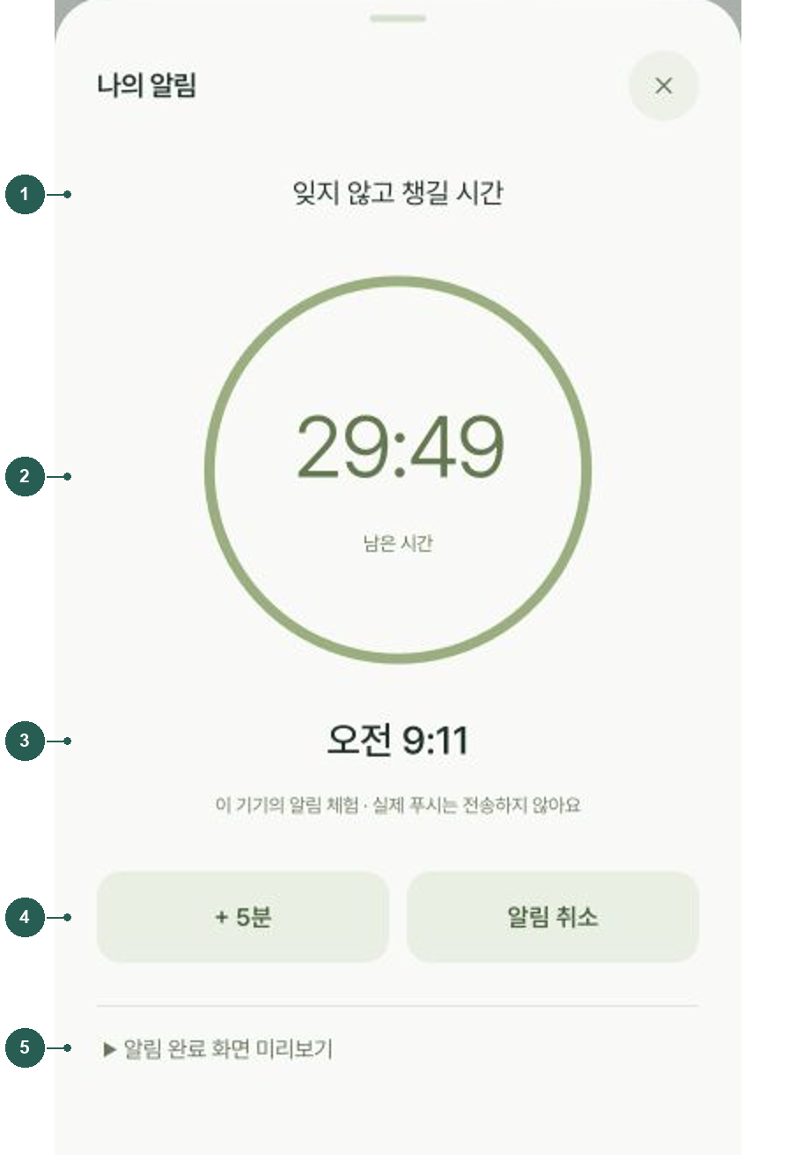
01 알림 제목
무엇을 챙길지 보여줍니다. 예시에는 잊지 않고 챙길 시간이라는 기본 문구가 사용됩니다.
02 남은 시간과 원형 표시
남은 분·초를 숫자와 원형 진행으로 표현합니다. 목표 시각 도달 또는 중지 상태도 같은 자리에서 안내합니다.
추후 알림의 UI/UX는 변경할 예정입니다.
03 목표 시각
언제 알림이 예정되어 있는지 절대 시각으로 보여줍니다. 남은 시간과 함께 제공해 오해를 줄입니다.
04 시간 연장과 취소
5분을 추가하거나 알림을 취소합니다. 취소 후에는 다시 30분 시작 버튼으로 재개할 수 있습니다.
05 완료 화면 미리보기
접힌 체험 메뉴를 열면 목표 시각으로 체험 시간을 이동할 수 있습니다. 실제 사용자용 예약 기능과 구분해야 합니다.
현재 범위와 참고
알림 시작 화면에는 5·15·30·60분 프리셋과 기존 알림 목록이 있습니다. 현재 앱이 열려 있을 때의 체험이며 OS 푸시·백그라운드 알람은 연결 전입니다.

B06 문서 입력
진입 대시보드 문서 정리 또는 보관함 파일 정리
파일 속 내용을 기록으로 정리하고 결과물을 받는 흐름을 체험합니다.
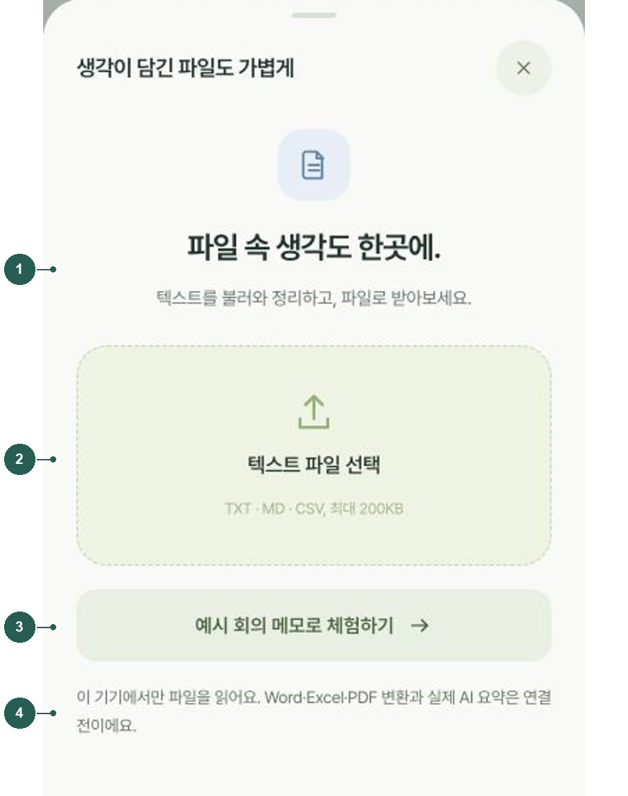
01 기능 설명
파일을 불러와 정리하고 결과를 받는 목적을 소개합니다.
02 텍스트 파일 선택
TXT·MD·CSV 중 최대 10MB 파일을 선택합니다. 현재 브라우저에서 읽으며 임의 문서 형식을 모두 지원하지 않습니다.
03 예시 회의 메모
파일을 준비하지 않아도 같은 결과 흐름을 볼 수 있도록 내장 예시를 제공합니다.
04 지원 범위 안내
Word·Excel·PDF 변환과 실제 AI 요약이 연결 전임을 알립니다. 문서 기능의 최종 목표와 현재 체험 범위를 구분합니다.
현재 범위와 참고
현재 파일 선택 후 결과는 B07 문서 정리에 저장됩니다. HWP·DOCX·XLSX 등 확장 문서 처리 방식은 별도 실제 서비스 연동 사항입니다.

B07 문서 정리 결과
진입 B06 파일 선택 또는 예시 메모 체험
정리된 내용을 화면에서 검토하고 파일로 내려받습니다.
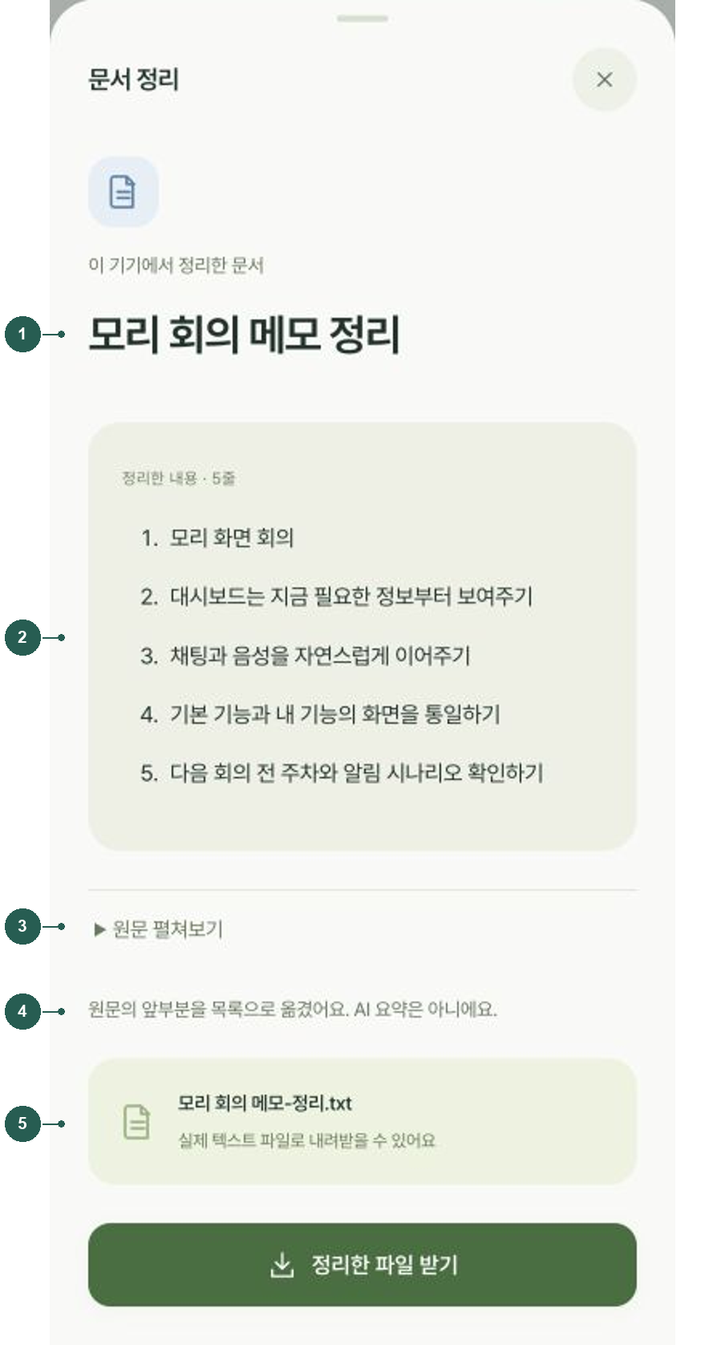
01 문서 제목
생성된 기록의 이름입니다. 대시보드와 보관함에서도 같은 제목으로 찾습니다.
02 정리한 내용
내용을 번호 목록으로 표시합니다. 현재는 원문의 비어 있지 않은 앞부분을 최대 12줄 옮기는 동작입니다.
03 원문 펼쳐보기
원래 내용을 다시 열어 결과와 대조할 수 있습니다. 요약의 신뢰성을 확인하는 통로로 확장할 수 있습니다.
04 처리 방식 안내
AI 요약이 아닌 단순한 목록 변환임을 사용자에게 설명합니다.
05 파일 이름과 내려받기
결과 파일명을 표시하고 하단 정리한 파일 받기에서 실제 TXT 파일을 저장합니다.
현재 범위와 참고
기획상 여행 계획·문서 편집·PDF·Excel 제공으로 확장할 수 있지만, 현재 PoC는 텍스트 입력과 TXT 결과를 검증하는 범위입니다.

M01 마이 첫 화면
진입 하단 마이 탭 또는 대시보드 마스코트
내 계정과 화면 환경, 이용 요금제를 관리하는 공간입니다.
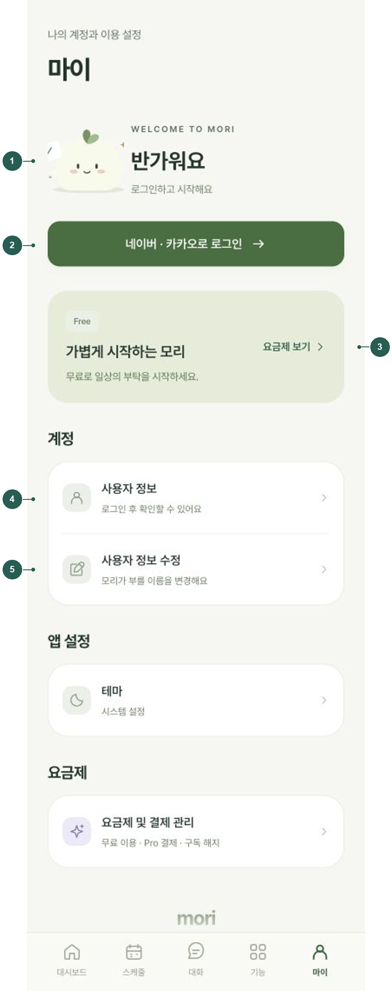
01 계정 인사
로그인 전에는 반가워요, 로그인 후에는 서버에 저장된 이름을 표시합니다. 예전 체험 프로필과 실제 계정을 혼동하지 않게 합니다.
02 로그인 진입
네이버 또는 카카오 계정으로 로그인하는 M05 화면을 엽니다. 별도 비밀번호 가입이나 테스트 계정 우회는 제공하지 않습니다.
03 현재 요금제
로그인 계정의 Free 또는 Pro 이용권을 안내합니다. 요금제 보기는 M04를 엽니다. 클릭만으로 등급이 변경되지 않습니다.
04 사용자 정보
이름, 연결된 소셜 제공자, 이용 등급, 가입일을 조회합니다. 로그인 전에는 계정 연결부터 안내합니다.
05 사용자 정보 수정
로그인 계정의 이름을 실제 API로 수정합니다. 등급·권한·소셜 계정 식별자는 수정할 수 없습니다.
현재 범위와 참고
로그인하면 로그아웃 버튼도 표시됩니다. 체험 시간·기록 개수·초기화·출근 시간·대시보드 표시 토글은 마이에서 제거했습니다.

M02 계정 설정과 요금제
진입 마이 화면 아래로 스크롤
마이의 설정 범위를 계정, 테마, 결제로 한정합니다.
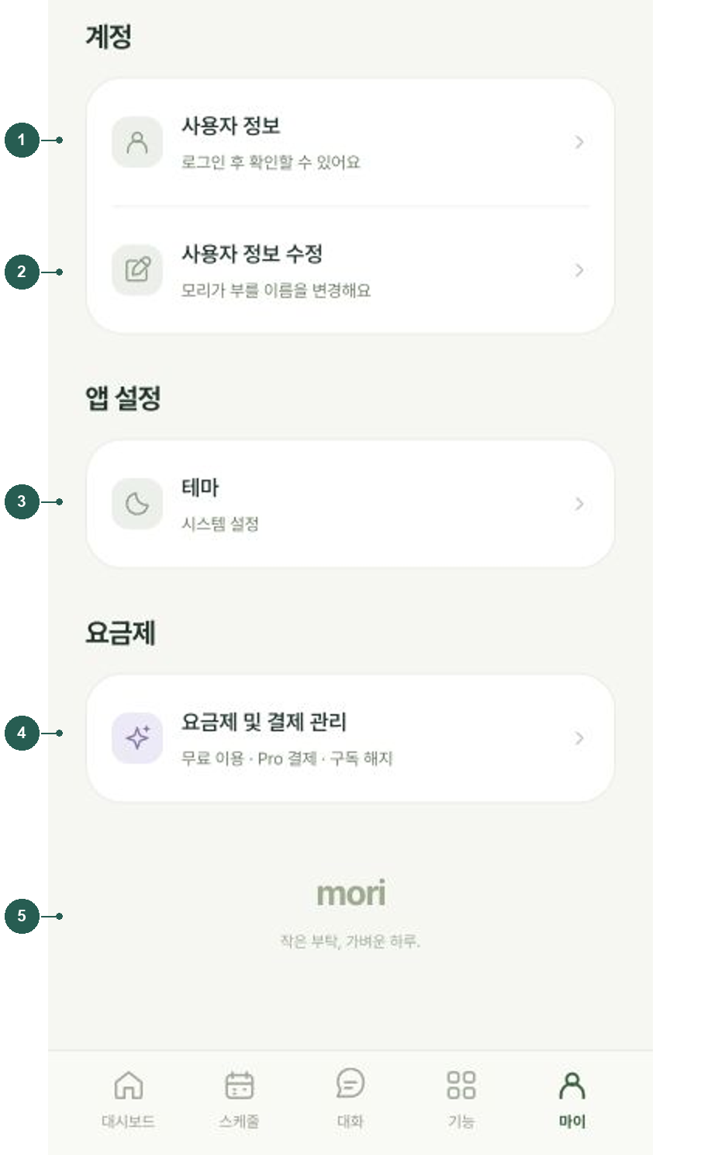
03 테마
시스템 설정·라이트·다크 중 하나를 선택하는 M03 화면을 엽니다. 현재 선택을 보조 문구로 표시합니다.
04 요금제 및 결제 관리
무료 이용, Pro 결제와 구독 해지를 한곳에서 확인하는 M04 화면입니다.
05 서비스 서명
하단 브랜드 문구는 서비스의 정체성을 전달하며 별도 설정이나 초기화 기능은 없습니다.
현재 범위와 참고
사용자 습관이나 출근 문맥은 비서 기능의 데이터입니다. 마이 설정으로 노출하지 않습니다. 움직임 줄이기는 OS 설정을 따릅니다.

M03 화면 테마 선택
진입 마이의 테마
사용자가 편안한 화면 밝기를 선택하고 유지하도록 합니다.
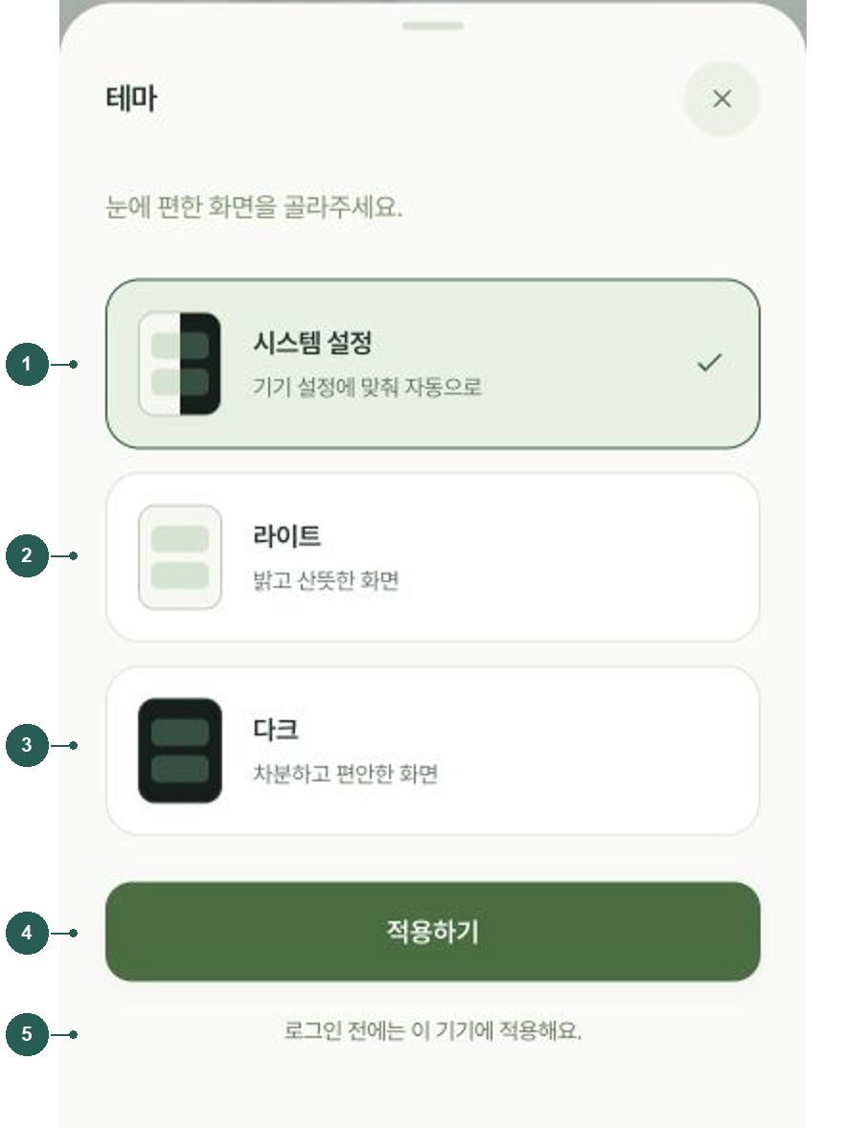
01 시스템 설정
기기의 밝은 화면·어두운 화면 설정을 따릅니다. 기기 설정이 바뀌면 화면도 함께 바뀝니다.
02 라이트
밝은 배경의 모리 화면을 고정해서 사용합니다.
03 다크
어두운 배경의 모리 화면을 고정해서 사용합니다. 카드와 입력창도 같은 테마를 사용합니다.
04 적용하기
선택한 값을 저장하고 화면 전체에 적용합니다. 닫기만 누르면 선택을 저장하지 않습니다.
05 저장 범위
로그인 전에는 이 브라우저에, 로그인 후에는 계정에 저장합니다. API 저장에 실패하면 완료로 표시하지 않습니다.
현재 범위와 참고
테마 설정은 화면 색상만 바꿉니다. 데이터와 예약 실행에는 영향을 주지 않습니다.

M04 무료 이용과 Pro 결제
진입 마이의 요금제 보기 또는 결제 관리
현재 이용권과 실제 결제 상태를 구분해 안내합니다.
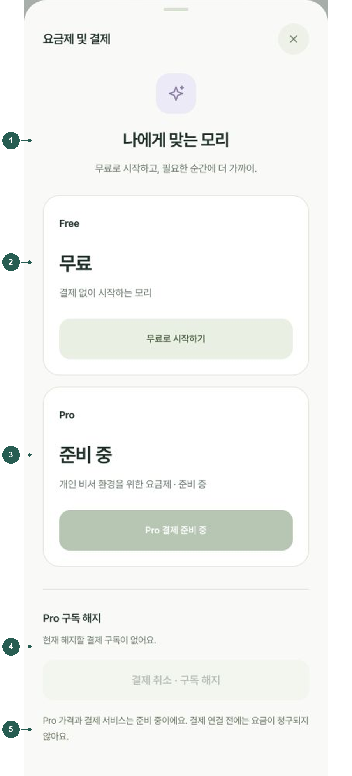
01 요금제 안내
무료로 시작할 수 있음을 알립니다. 로그인 계정에서는 현재 이용권 상태와 관리자 승인 여부도 안내합니다.
02 Free
무료 이용에는 결제가 없습니다. 로그인 전에는 무료로 시작하기가 소셜 로그인으로 연결됩니다.
03 Pro 결제
결제사·가격·주기가 정해지기 전에는 준비 중으로 표시하고 결제 버튼을 비활성화합니다.
04 결제 취소와 구독 해지
결제된 구독이 없으면 해지할 구독이 없다고 안내합니다. 관리자 승인 Pro는 유료 구독이 아니므로 이 버튼으로 회수하지 않습니다.
05 가격과 청구 안내
임의 가격이나 결제 성공을 만들지 않으며, 결제 연결 전에는 요금이 청구되지 않음을 알려줍니다.
현재 범위와 참고
가격·결제 제공자·취소/환불·유료 전환 정책은 미정입니다. 현재 API는 요금제와 이용권 조회를 제공하고 실제 결제·취소 API는 후속 작업입니다.

M05 네이버와 카카오 로그인
진입 마이 로그인 또는 로그인 전 사용자 정보 선택
사용하던 소셜 계정으로 모리를 시작하도록 합니다.
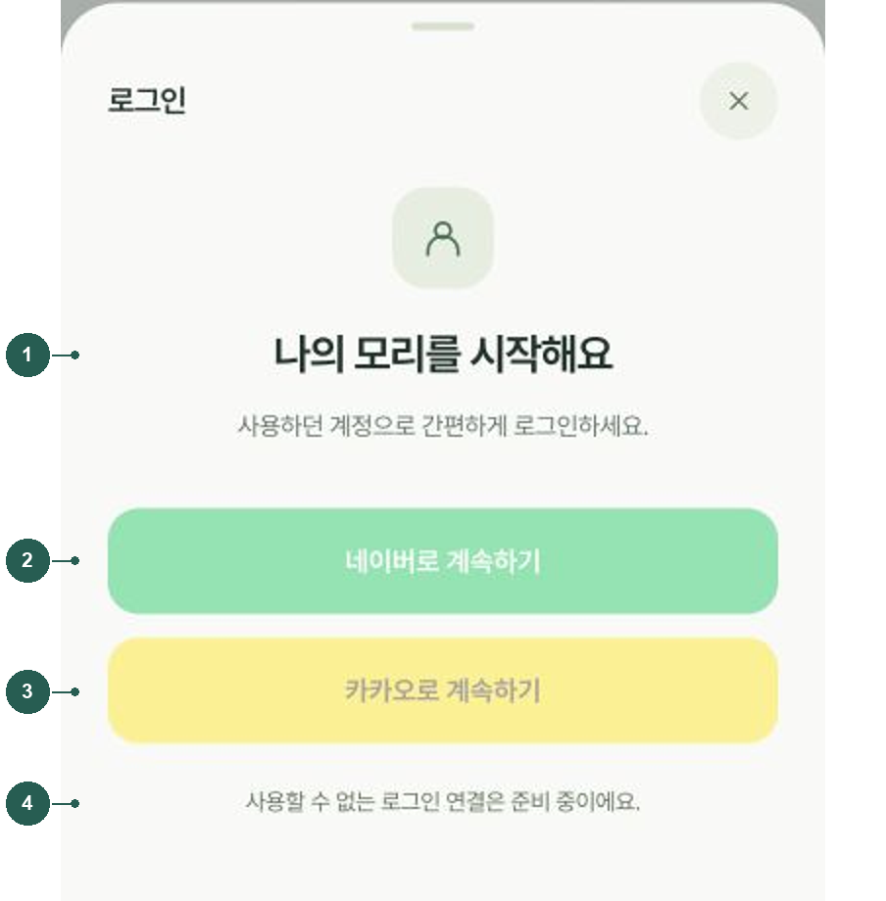
01 로그인 안내
새 비밀번호를 만들지 않고 지원하는 소셜 계정으로 시작하는 흐름을 설명합니다.
02 네이버로 계속하기
네이버 로그인 동의를 거쳐 모리로 돌아옵니다. 제공자 설정이 완료된 환경에서 사용할 수 있습니다.
03 카카오로 계속하기
카카오 로그인 동의를 거쳐 모리로 돌아옵니다. 네이버와 동일한 모리 계정 화면으로 이어집니다.
04 준비 중 안내
캡처 환경은 소셜 키가 없어 두 버튼이 비활성화되어 있습니다. 로그인 성공 상태를 가짜로 보여주지 않습니다.
현재 범위와 참고
실제 로그인 완료 화면은 이번 캡처 범위 밖입니다. 로그아웃 시 서버 세션을 해제하고 로그인 전 화면으로 돌아갑니다.

시간과 예약의 의미
화면에서 “시간”은 하나의 의미로 쓰이지 않습니다. 표시 시각, 작업을 수행할 시각, 약속 시작 시각, 결과가 갱신된 시각을 구분해야 합니다.
종류 | 예시 | 사용자가 이해해야 할 의미
표시 시각 | 08:30 주차 카드 | 이미 저장된 위치를 필요한 시간에 보여줍니다. 반드시 이때 새 작업을 실행하는 것은 아닙니다.
실행 시각 | 09:00 뉴스 수집 | 검색·정리를 시작하는 시각입니다. 결과가 준비되는 시각과 같다고 보장하지 않습니다.
약속 시각 | 10:30 회의 | 사용자의 실제 일정이 시작되는 시각입니다. 카드 표시나 알림 시각은 별도로 정할 수 있습니다.
알림 목표 | 30분 뒤 알림 | 알림을 전달할 목표 시점입니다. 실제 기기 전달은 서버·운영체제 연동이 필요합니다.
결과 기준 | 09:02 수집 완료 | 언제 생성·조회된 정보인지 보여줍니다. 새 결과 실패 시 오래된 결과와 구분해야 합니다.
조회 범위 | 앞으로 3시간 | 예약 목록을 얼마나 미리 볼지 정합니다. 시계와 실행 예약은 변경하지 않습니다.

사용자에게 알려야 하는 상태
빈 상태: 일정·검색 결과·기록이 없을 때 무엇이 없는지 말하고 등록 또는 검색 해제를 제안합니다. 내용이 없다는 것을 로딩 중과 혼동하지 않도록 합니다.
처리 중: 전송한 요청과 관련된 진행 문구를 보여주고 중복 실행을 막습니다. 정식 서비스에서는 실제 도구 실행 이벤트와 저장 결과를 근거로 상태를 갱신해야 합니다.
실패: 뉴스 수집 실패나 계정 서버 연결 불가처럼 원인을 사용자 언어로 안내합니다. 이전 결과를 보존할 때는 기준 시각을 함께 보여줍니다. 성공하지 않은 저장을 완료로 표시하지 않는 것이 기본 원칙입니다.
완료: 최종 답변만 제시하지 않고 결과 카드에서 실제 저장된 기록·일정·기능 상세로 이동할 수 있게 합니다.

진행 표시 연결 원칙
“스킬 확인 중 → 주차 위치 저장 중 → 저장 완료”처럼 사용자가 이해할 수 있는 작업 상태를 사용합니다. 이는 모델의 비공개 추론 전체가 아니라 실제 기능 탐색·도구 호출·저장 결과를 요약한 상태입니다. 시간과 작업 순서는 실제 이벤트가 확인된 경우에만 표시합니다.

기획 검토가 필요한 항목
아래 항목은 현재 화면을 부정하는 내용이 아니라, 개발 전에 팀이 결정해야 할 구체적인 질문입니다. 가격이나 동작을 임의로 확정하지 않았습니다.
번호 | 결정할 내용 | 검토 기준
01 | 대시보드 카드의 우선순위 | 같은 시간에 여러 기능이 있으면 임박한 알림·일정·주차 중 무엇을 먼저 보여줄지, 완료 카드는 언제 숨길지 정합니다.
02 | 반복과 휴일 처리 | 평일의 정의, 주말 출근, 공휴일, 시간대 이동, 한 번 예약의 날짜 입력 여부를 정합니다.
03 | 수집 시작과 완료 시간 | 09시에 수집을 시작할지, 09시에 완성된 브리핑을 보여줄지 구분합니다. 실패·지연 시 이전 결과 표시 정책을 정합니다.
04 | 습관 기반 시간 제안 | 출근 시간을 자동으로 바꿀지, 사용자에게 먼저 제안하고 승인받을지 정합니다. 잘못된 추정의 수정 경로가 필요합니다.
05 | 사용자 기능의 허용 범위 | 공통 레이아웃으로 표현할 결과 유형과 필수 입력을 확정합니다. 외부 전송·삭제 등 중요한 동작은 승인 방식을 정합니다.
06 | 계정과 체험 기록 이전 | 소셜 로그인 전 체험 허용 여부, 로그인 후 기록 이전, 기기 간 충돌과 삭제 정책을 정합니다.
07 | Pro 전환과 한도 | 초기 관리자 승인 경로와 승인 대기·거절 표시를 정합니다. 향후 결제·가격·사용 한도는 별도 논의합니다.
08 | 푸시와 위젯 | 앱이 닫힌 상태에서의 알림, 잠금 화면 노출, 위젯 정보의 유효 기간과 개인정보 표시 범위를 정합니다.
09 | 대화 분류 | 현재의 날짜·고정 그룹 외에 사용자 폴더나 주제별 묶음이 필요한지 확인합니다.

